Государственное автономное образовательное учреждение для детей, нуждающихся в психолого-педагогической и медико-социальной помощи
«Центр психолого-педагогической реабилитации и коррекции «Росток»
УВО «Университет управления «ТИСБИ»

Научно-методическое пособие – комплект «Сопровождение детей с расстройством аутистического спектра: стратегия и тактика оказания психолого-педагогической и медико-социальной помощи»

Микляева Н.В.

Часть 1. Диагностика личности и коммуникации при аутистических расстройствах: методические рекомендации для тьюторов и специалистов коррекционного профиля

Казань, 2023

УДК 376.4
ББК 65.27
Печатается по решению Ученого совета УВО «Университет управления «ТИСБИ»
(протокол №8 от 23.10.2023г.)

Автор: Микляева Н.В. Кандидат педагогических наук, профессор по должности – кафедры дошкольной дефектологии Института детства ФГБОУ ВО МПГУ, член-корреспондент МАНПО, эксперт Международной аттестационной палаты.

Микляева Н.В. Диагностика личности и коммуникации при аутистических расстройствах: методические рекомендации для тьюторов и специалистов коррекционного профиля: научно-методическое пособие – комплект «Сопровождение детей с расстройством аутистического спектра: стратегия и тактика оказания психолого-педагогической и медико-социальной помощи» / под ред. Н.В.Микляевой – Казань: Университет управления «ТИСБИ»,2023. - 86с.
Пособие представляет собой первую часть научно-методического пособия-комплекта «Сопровождение детей с расстройствами аутистического спектра: стратегия и тактика оказания психолого-педагогической и медико-социальной помощи».
В пособии на основании обзора теоретической литературы дается исторический анализ становления представлений о детском аутизме и синдроме расстройства аутистического спектра, обобщаются трудности диагностики и предлагается комплексная классификация расстройств внутри данного синдрома. Описываются особенности диагностики проявления синдрома РАС и сходных с ним системных нарушений высших психических функций с измененным гнозисом, дана характеристика курса следящей диагностики, позволяющей снять диагноз или дифференцировать его от других нарушений развития.
В качестве примеров реализации диагностического направления работы специалистов коррекционного профиля приводятся примеры методик изучения особенностей коммуникативной деятельности («матрицы общения» для родителей, оценки педагогами коммуникативных речевых и неречевых навыков у детей), методики исследования совместных действий и взаимодействия в ходе предметно-практической и предметно-игровой, игровой и музыкально-игровой деятельности детей со взрослыми и сверстниками, методик изучения представлений о себе как механизм оценки потенциала адаптации и социализации (исследование представлений о себе и ближайшем социуме, авторская методика «Я как маленькая планета» для исследования особенностей интеграции или дезинтеграции структуры личности), комплекс диагностических заданий для изучения стилей когнитивной деятельности у воспитанников и обучающихся.
Пособие рекомендовано использовать в работе учителей-дефектологов и логопедов, клинических психологов и нейропсихологов, профессиональных тьюторов с дошкольниками и младшими школьниками, имеющих нарушения аутистического спектра. Может быть интересно для неврологов, детских психиатров, педиатров в рамках комплексного подхода к нейрореабилитации.

© Микляева Н.В., 2023
Оглавление
Введение……………………………………………………………………………….…….…5
Раздел 1. Особенности детей с расстройствами аутистического спектра (РАС): обзор теоретической литературы ……………………………..………………………….……..…..……8
1.1. Исторический анализ становления представлений о детском аутизме, синдроме РАС и других системных нарушениях высших психических функций с проявлениями расстройства гнозиса ……………………………………………………………………………….……………..…8
1.2. Трудности диагностики детского аутизма, синдрома РАС и других системных нарушений высших психических функций: классификация……………………….…………..…10
1.3. Выявление расстройств формирования личности среди детей с синдромом РАС…..21
Раздел 2. Медицинский и психолого-педагогический подходы к диагностике детей с синдромом РАС ………………………………………………………………………………….….23
2.1. Особенности диагностики проявления ДА, РАС и других системных нарушений высших психических функций с измененным гнозисом…………………………………….……23
2.2. Ориентировочно диагностический курс в характеристике РАС и дифференцированной диагностике, подтверждении или опровержении статуса ограниченных возможностей здоровья...............................................................................................................................................30
Раздел 3. Методики изучения особенностей личности и коммуникации детей со статусом ограниченных возможностей здоровья – «РАС» ………………………………….…34
3.1. Методика изучения особенностей коммуникативной деятельности…………………..34
3.1.1. «Матрица общения» для родителей………………………………………………..….34
3.1.2. Оценка педагогами коммуникативных речевых и неречевых навыков у детей…….40
3.2. Методика исследования совместных действий и деятельности, взаимодействия........42
3.2.1. Этап установления контакта с ребенком и выявления первичных реакций на взаимодействия ……………………………………………………………………………………...43
3.2.2. Совместная предметно-практическая деятельность со взрослым……….…………..45
3.2.3. Совместные действия со сверстниками……………………………………...………..51
3.3. Методики изучения представлений о себе как механизм оценки потенциала адаптации и социализации………………………………………………………………………………………56
3.3.1. Исследование представлений о себе и ближайшем социуме………………………...56
3.3.2. Авторская методика «Я как маленькая планета» для исследования особенностей интеграции или дезинтеграции структуры личности …………………………………....………..58
3.4. Оценка стилей когнитивной деятельности…………………………………………...…66
3.5. Результаты апробации методик…………………………………………………..…...…72
Заключение….…...………………………………………………...…...…………..…….…..81
Библиографический список…………………………………………………....…..………..83
Введение
Охрана здоровья детей и обеспечение их нормального развития – одна из главных задач, которой уделяется особое внимание в государственной политике в сфере здравоохранения и образования. В силу сложной социальной и демографической обстановки, сегодня оказывается необходимым создание оптимальных условий для сохранения здоровья молодого поколения. Один из ключевых аспектов данной работы – укрепление психического здоровья детей и создание благоприятной среды для их всестороннего развития с последующей успешной адаптацией в общество, предоставление возможностей, позволяющих реализовать потенциал в общении и будущей деятельности. Такое психическое здоровье, по мнению Всемирной Организации Здоровья (ВОЗ), предполагает не только отсутствие болезней, физических или психических дефектов, но и наличие полного психологического, биологического, духовного и социального благополучия.
В последние 30 лет наблюдается явная тенденция во многих странах, включая Российскую Федерацию, к увеличению количества детей с умственной отсталостью (УО), детским аутизмом (ДА) и тяжелыми расстройствами речи, такими как афазия развития, сопровождающиеся серьезными когнитивными, коммуникативными и поведенческими нарушениями, а также несформированностью высших психических функций, особенно гнозиса. Общая симптоматика при этих расстройствах является похожей, но причины и механизмы их возникновения различны, поэтому требуются дифференцированные диагностические критерии и разнообразные подходы к комплексной помощи [1, 4]. Смешение всех этих детей в одну группу "расстройств аутистического спектра" (РАС) неприемлемо. Некоторые ученые считают, что такой подход является результатом избыточной диагностики и применения критериев, применимых к редким заболеваниям (1 ребенок на 50 000), к более широкому кругу детей из-за неясного представления о сущности раннего детского аутизма. Другие исследователи связывают это с последствиями технологий и помощи при рождении недоношенных детей и гипоксии плода: спасенные дети часто имеют незрелые клетки головного мозга и, в некоторых случаях, страдают от ишемии белого вещества и ствола головного мозга, что ведет к аномальному развитию механизмов формирования нейронных связей. Родители и педагоги сталкиваются с ситуациями, когда обычные механизмы социального подражания, запускающие речевую, коммуникативную и социальную активность, вовремя не срабатывают у этих детей. Таким детям ставят диагноз "аутизм", когда они впервые интегрируются в общество, например, при поступлении в детский сад или школу. Здесь большую роль играют первые педагоги и психологи, коррекционные специалисты, с которыми ребенок сталкивается.
Опытные педагоги и психологи могут корректировать содержание и методики обучения ребенка на основе динамического наблюдения и его реакции на педагогическое воздействие, проведя дифференцированную диагностику детей с РАС и сделав повторный запрос в ЦПМПК на изменение АООП ДО или НОО и статуса воспитанника или обучающегося. Однако сегодня существует нехватка навыков и умений для сравнительной диагностики и прогноза результатов развития, воспитания и обучения, особенно к моменту взаимодействия педагога или коррекционного специалиста с ребенком, у которого уже есть официальное заключение ПМПК на РАС. Это обстоятельство объясняет актуальность данного пособия.
Его задачи:
- ознакомить специалистов и профессиональных тьюторов с представлениями о синдроме РАС, ДА, нарушением развития психических функций с несформированным гнозисом, их определения;
- на основе анализа и обобщения теоретических подходов описать особенности детей с синдромом РАС и представить оптимальную классификацию расстройств, позволяющую тьюторам и специалистам коррекционного профиля ориентироваться в медицинских заключениях и координировать свою работу с медиками в системе комплексного сопровождения таких воспитанников;
- описать проблемы диагностики детей с синдромом РАС, ДА и других системных нарушений высших психических функций и предложить систему следящей диагностики, методик изучения коммуникативной деятельности и совместных действий детей, стиля когнитивной деятельности воспитанников и обучающихся.
Теоретическая значимость пособия:
- проведен исторический анализ становления представлений о детском аутизме, синдроме РАС и других системных нарушений высших психических функций с проявлениями расстройства гнозиса;
- систематизированы параметры дифференциальной диагностики аутизма от сходных проявлений при нарушениях слуха, системных нарушениях речи и умственной отсталости;
- расширены представления в области дефектологии, специальной психологии и коррекционной педагогики, касающиеся роли специалистов в системе динамических наблюдений за детьми с РАС и их вклада в комплексное сопровождение этой категории детей;
- теоретически обосновано использование ориентировочно диагностического курса в характеристике РАС и дифференцированной диагностике;
- систематизированы методики изучения особенностей личности и коммуникации детей с тяжелыми РАС, включая умственную отсталость с аутеноподобными проявлениями;
- создана авторская методика «Я как маленькая планета» для исследования особенностей интеграции или дезинтеграции структуры личности при расстройствах аутистического спектра.
Практическая значимость пособия:
- представлен комплекс критериев, позволяющий при оценке динамики развития, воспитания и обучения вместе со специалистами медицинского профиля осуществлять следящую дифференцированную диагностику детей с синдромом РАС, ДА и другими системными нарушениями высших психических функций;
- описаны протоколы развития и формирования коммуникативной деятельности у детей с тяжелыми РАС, разработанные на основе анализа матрицы общения с детьми;
- разработан методический инструментарий для исследования совместных действий и взаимодействия в условиях предметной и предметно-игровой, музыкально-игровой и игровой деятельности со взрослыми и сверстниками;
- разработана анкета изучения сенсорных дисфункций и подобраны диагностические задания для комплексной оценки стиля когнитивной деятельности детей с аутизмом, при проведении дифференцированной диагностики от воспитанников и обучающихся ЗПР и нарушений интеллекта;
- описаны кейсы и инструментарий для выявления интеграции и дезинтеграции личностных структур у детей дошкольного и младшего школьного возраста, подростков, позволяющие своевременно координировать усилия специалистов коррекционного профиля с медиками и осуществлять комплексное сопровождение детей с расстройствами шизофренического и шизоподобного типа.
Заканчивая предисловие, хочется выразить огромную благодарность врачу-психиатру высшей квалификационной категории, кандидату медицинских наук, доценту Светлане Юрьевне Бениловой за интерес, искренность и доброжелательность, мудрость, проявленные при консультировании автора и обсуждении данного пособия, а также терпение, тактичность и высочайший профессионализм при проведении дифференцированной диагностики детей, которые приходят в диагностическую лабораторию при кафедре дошкольной дефектологии Института детства МПГУ, и далее координируются с врачами для проведения медицинского обследования и уточнения диагноза и статуса ОВЗ.

Раздел 1. Особенности детей с расстройствами аутистического спектра (РАС): обзор теоретической литературы
1.1. Исторический анализ становления представлений о детском аутизме, синдроме РАС и других системных нарушений высших психических функций с проявлением расстройства гнозиса

В рамках пограничных нервно-психических расстройств достаточно часто сегодня используется диагноз расстройств аутистического спектра (РАС), который ставится только на основании общей симптоматики и который отсутствует в Международной классификации болезней 10 пересмотра (МКБ-10) [10]. При этом ссылаться в настоящее время на МКБ-11 не корректно, т.к. в РФ она еще официально не утверждена и не введена. При постановке диагноза, который в РФ ставится только врачом, в основном детским психиатром, и при этом условии является юридически законным, необходимо учитывать, что МКБ-10 в настоящее время в Российской Федерации является единственным законным официальным классификатором болезней: Решение коллегии Министерства здравоохранения Российской Федерации от 31.12. 2020 № 13-1/1586-сз, пункт 1.6.: ФГБУ «ЦНИИОИЗ» Минздрава России обеспечить внедрение МКБ-11 в Российской Федерации к 2025 году. Между тем, в течение последних 4-5 лет идет большая дискуссия о практическом использовании в будущем этой классификации. Надо сказать, что и в США группа, консультирующая министра здравоохранения и социальных служб, указала ожидаемый год внедрения 2025 года, но если будет определена необходимость клинической модификации (аналогичной МКБ-10-СМ), то внедрение МКБ-11 может начаться не раньше 2027 года.
Этой же позиции придерживается С.Ю. Бенилова, которая считает, что РАС - это выраженные аутоподобные или аутистические проявления, наблюдающиеся у больного ребенка, т.е. это синдром, который может встречаться при различных заболеваниях. Однако один и тот же синдром может встречаться в клинической картине разных заболеваний, относящихся к разным нозологическим группам. Поэтому врачи-психиатры, подозревая у ребенка наличие данного синдрома, не в состоянии рассматривать с образовательных позиций чисто медицинские клинические проблемы. Для них это нонсенс: они понимают, что в постановке диагноза огромную роль играют индивидуальные особенности маленького пациента: физиологические, психологические, иммунологические, социальные, состояние высших психических функций, уровень зрелости, специфика окружающей микро- и макросреды, особенности общения, условия диагностирования и грамотно проведенное обследование, адекватно, не по шаблону проводимая нейрореабилитация. Однако на практике, когда ребенку в заключении ПМПК у нас в стране, ставят обобщенный статус – «РАС» – и рекомендуют создание условий для реализации соответствующей адаптированной программы, все эти факторы перестают учитываться. Почему это происходит в психолого-педагогической практике? Видимо, оказывает свое влияние история.
История изучения детей с РАС имеет несколько периодов, по обобщению С.Ю. Бениловой:
1. Донозологический этап (конец XIX – начало XX века), когда было врачами отмечались такие особенности взаимодействия с детьми, как стремление к одиночеству и отказ от взаимодействия.
2. Доканнеровский этап (20-е – 40-е годы XX века), во время которого была выявлена связь такого стремления к одиночеству (аутизму) у детей с шизофренией у взрослых и возможности ее возникновения в детском возрасте.
3. Каннеровский этап (40-е – 90-е годы XX века), именованный в честь американского психиатра Л. Каннера, который в 1943 году описал детей, неспособных к речевому и эмоциональному контакту. В последующие годы Каннер отличил аутизм от шизофрении.
4. Современный этап (конец XX века – по настоящее время) – напротив, дифференцированные нозологии, которые раньше врачами различались на основе других, не связанных с аутизацией и отказом от взаимодействия и коммуникации, теперь были объединены в категорию детей с «РАС».
В научный оборот понятие «РАС» введено Л. Винг, которая подчеркивала, что аутизм проявляется в континууме, который может включать и детей, не отвечающих полностью классическим критериям аутизма, описанного Каннером. По мнению Л. Винг, данная диагностическая категория включает несколько расстройств разной степени выраженности, но объединенных описанной ей триадой нарушений (Wing & Gould, 1979): отклонениями в социальном взаимодействии и способах общения, а также ограниченным, стереотипным, повторяющимся набором интересов и занятий. Эти отклонения влияют на функционирование ребенка во всех ситуациях и могут проявляться по-разному [23]. Однако, при оценке этого расстройства исключительно на основе установленных критериев, существует риск недооценки состояния пациента и пропуска других возможных заболеваний. Поэтому, важно учитывать другие факторы, такие как нарушения развития речи, умственная отсталость, другие психические и неврологические заболевания.
Клинические рекомендации Ассоциации психиатров и психологов, Союза педиатров России (2023) при этом подчеркивают, что РАС относится к нарушениям нейрогенеза, нарушениям нейропсихического развития [19]. Большинство теорий предполагает, что раннее развитие таких детей связано с нарушением процесса созревания центральной нервной системы (общим увеличением объема головного мозга при дистрофических изменениях в его отдельных структурах, нарушением работы нейротрансмиттеров, дисбалансом процессов торможения и возбуждения нейронных сетей, избыточным образованием синаптических связей) и, как следствие, негативным влиянием на процесс нормального развития психических функций, латерализации полушарий, формирования образа себя и картины мира. При этом отдельно отмечаются проблемы в становлении специфических связей между ключевыми областями мозга, отвечающими за социальное и коммуникативное развитие.
Да, это новые исследования, которые меняют представления о природе и сущности аутизма, лежащего в основе синдрома РАС [17, 20, 25]. Однако диагностам нужно понимать, что проявляющаяся при этом триада признаков РАС может отмечаться и при заболеваниях, обусловленных эндогенной патологией психики, хромосомными и эндокринными нарушениями, ранней патологией головного мозга органического генеза, тяжелой умственной отсталости, а также после тяжелых черепно-мозговых травм и нейроинфекций, синдромом Ландау-Клеффнера и пр. Однако лечить их так же, как лечат детей с аутизмом, нельзя. Заниматься с ними так же, как с аутистами, тоже нельзя.

1.2. Трудности диагностики ДА, синдрома РАС и других системных нарушений высших психических функций: классификация

Среди типичных, то есть обладающих всеми признаками РАС (нарушениями коммуникации, взаимодействия и ограничениями, стериотипиями), можно выделить конституциональные и процессуальные типы нарушений развития. Рассмотрим их подробнее [17, 19, 20].
Конституциональные типы
Синдром Каннера (ДА) проявляется с рождения: для него характерно раннее появление симптомов РАС (примерно до 2,5 лет). С клинической точки зрения он характеризуется как форма асинхронного дезинтегративного дизонтогенеза с неполным и неравномерным созреванием высших психических функций.
С психолого-педагогической точки зрения аутизм можно описать как триаду, проявляющуюся:
1) в недостатке социального взаимодействия (отрешенность, отторжение, скудость зрительного контакта, отсутствие адекватных реакций на эмоции других людей);
2) в нарушениях взаимной коммуникации;
3) в наличии стереотипных регрессивных форм поведения и недоразвития воображения, которое тоже проявляется в ограниченном спектре поведения.
С этой позиции О.С. Никольской выделены четыре основные группы РДА у детей[18]:
- I группа - речь будет идти о «полевом поведении» и отрешенности от внешней среды;
- II группа – о чрезмерной привязанности к матери и отвержении внешней среды, наличии стереотипий;
- III группа – о парадоксальном сочетании тревожности с потребностью в повторном переживании травмирующих впечатлений (экспансия, замещение внешней среды) при наличии монологической речи;
- IV группа – о чрезмерной потребности в защите и эмоциональной поддержке со стороны матери, сверхтормозимости ребенка окружающей его средой, присутствии ритуальных форм поведения.
В своем исследовании Л. Винг представляет примеры нарушений социальной коммуникации у людей с аутизмом, отмечая, что эти примеры можно ранжировать от более тяжелых форм проявления аутизма к более легким. Она указывает на неспособность некоторых людей с аутизмом понимать, что язык используется для общения, и отсутствие удовольствия от использования языка при общении. Даже те, кто может говорить, склонны говорить "на" людей, а не с ними. Таких детей отличает непонимание того, что язык используется для передачи информации другим людям и трудности в выражении своих чувств, мыслей и в понимании эмоций других людей. Более того, некоторые люди с аутизмом могут знать и использовать слова очень точно и педантично, но они не используют слова для социального взаимодействия и коммуникации. С другой стороны, им присуще ограниченное понимание информации, передаваемой с помощью жестов, мимики, выражения лица и интонации голоса, а также неспособность использовать жесты, мимику, выражение лица, интонацию голоса, позу тела для передачи информации, причем некоторые люди могут использовать жесты, но они часто кажутся странными и неподходящими к ситуации.
Подытоживая, можно напомнить, что по современным международным клиническим классификациям, аутизм включен в группу первазивных расстройств (от англ. Pervasive – проникающий, распространяющийся повсюду), то есть охватывающих все области психики. У них отмечаются нарушения внимания и восприятия, избирательна память, специфически работает мышление и воображение, у части детей диагностируется задержка психического развития, есть нарушения эмоционально-волевой сферы. Около 30% детей с аутизмом имеют в анамнезе эпиприпадки. При этом, как пишет Э. Нотбом, самым ярким проявлением аутизма является непредсказуемость действий детей для взрослых, поскольку аутисты имеют мало возможностей для управления своей жизнью, относятся к ней как к «непрекращающейся битве» за то, чтобы хоть на что-то влиять: для них характерны нарушение границ личностного пространства близких людей и чрезмерное использование стратегии контролирующего поведения по отношению к ним.
Аутизм в тяжелой форме сохраняется на протяжении жизни. Однако, согласно В.М. Башиной, у детей с синдромом Каннера дизонтогенетические проявления частично сглаживаются после 5-6 лет, при этом у части из них возникают неврозоподобные, аффективные, кататонические и полиморфные расстройства, которые в дальнейшем нарастают и утяжеляют состояние ребенка. В таких случаях встает вопрос о правомерности отнесения этих состояний к синдрому Каннера. Скорее, речь пойдет об асинхронном дизонтогенезе по типу синдрома Каннера как препсихотическом этапе в развитии психоза, а врачам с прогрессирующим усложнением состояния и выявлением нарастающего олигофреноподобного дефекта следует диагностировать детскую шизофрению.
Синдром Аспергера (аутистическая психопатия) проявляется в 2-3 года и становятся очевидным к 6-7 годам: об этом свидетельствуют атипичные сенсорные реакции, своеобразие «языка тела, мимики и движений», их рассогласование с языком, необходимым для вербальной коммуникации. При достаточно богатом словарном запасе и развернутой связной речи у детей отмечаются проблемы, связанные с использованием коммуникативной и регулирующей функций речи. Речь и мышление работают «параллельно» - их отличает своеобразие тактики мыслительной деятельности. Она опирается на метод «гештальта» - целостного восприятия ситуации, явления или предмета. Важную роль в этом играют память и возможности образного мышления, «одержимость образом, идеей». Тем не менее, результаты конструирования реальности и образа себя не совпадают с традиционными: при этом явно обнаруживаются проблемы в развитии и использовании возможностей эмоционального и социального интеллекта.
Нарушения эмоционального и социального интеллекта проявляются у детей с синдромом Аспергера довольно ярко: они стремятся к установлению контакта, хотят привлечь к себе внимание других людей, однако при этом:
- наблюдаются трудности в социальной перцепции, восприятии и понимании чужих эмоций, «примеривании» их к себе: у них отмечаются слабое «заражение» чужими эмоциями, недостаток эмпатии и пониженная спонтанная чувствительность к чужой физической боли;
- проблемы с регулированием собственного эмоционального состояния (например, склонность к повышенной тревожности и/или вспышкам плохо контролируемой ярости (так называемые «мелтдауны») и осознанием, ранжированием и описанием своих эмоций и чувств (алекситимия) для установления обратной связи с другими людьми;
- они не соблюдают психологической дистанции, бывают навязчивы (такое «залипание» на человеке напоминает влюбленность), реагируют обидой на отторжение, не понимают юмора и реагируют агрессий на насмешки, ценят свою свободу.
Л. Винг при этом дала характеристику личностных особенностей таких детей, к которым относится:
• непонимание принятых в социуме норм поведения, социальная «наивность», отсутствие здравого смысла;
• узость и ограниченность интересов (при их, возможно, чрезвычайной глубине);
• неумение вести диалог, тенденция к многочисленным повторениям в речи, а также сложность невербальной коммуникации.
Ученый отмечает, что наиболее характерная черта их — нарушение двухстороннего социального взаимодействия. Его причина кроется не в первичном желании избегать социальных контактов. Проблема возникает из-за недостатка способности понимать и использовать правила, регулирующие социальное поведение.
Сравнительная характеристика данных нарушений представлена в таблице 1.

Критерий сравнения | Синдром Каннера | Синдром Аспергера
Сенсорно-эмоциональное развитие | В развитии сенсорно-эмоциональных навыков дети могут проявлять "залипание" или "одержимость" движением, действием или предметом, а также иметь атипичные сенсорные реакции | Дети склонны быть "одержимыми" образом или идеей и также имеют атипичные сенсорные реакции, которые могут быть странно интерпретированы и опредмечены до нового объекта
Аутизм | У детей он сохраняется на протяжении жизни и влияет на их психическое развитие | У детей он может быть легким или средним и с годами становиться менее выраженным, сохраняя при этом социальную негибкость
Речь | У детей она развивается поздно, но не выполняет коммуникативную функцию и может быть плохо развита | Речь развивается рано, эта речь грамматически и стилистически правильная, но может проявляться ограниченность в передаче эмоций
Моторика | У детей моторика может быть нормальной, но с нарушением координации рук и глаз, а также у них могут быть моторные стереотипии и мышечная дистония | У детей наблюдается неуклюжесть в моторике
Интеллект | У детей интеллект может быть нормальным, также могут быть задержки в психическом развитии | У детей интеллект обычно высокий или выше среднего, но может быть нарушен социальный интеллект
Игра | У детей отсутствуют игровые действия, сюжетно-ролевая игра и игровые действия, сопровождающиеся речью, Есть застревание на стереотипных предметно-игровых действиях. | У детей есть режиссерская игра, монологическая речь и игровые действия, но могут быть проблемы с эмоциональной децентрацией

Таблица 1. Клиническая дифференциация синдромов Каннера и Аспергера

Аутизм процессуального генеза
Детский инфантильный психоз возникает на фоне диссоциированного дизонтогенеза или нормального развития, характеризуется вегетативными нарушениями и кататоническими расстройствами, стереотипными влечениями, нарушениями социального поведения и нарушениями речевой коммуникации. Проявляются они вариативно и зависят от периода: в манифестном периоде (в 2-3 года) отмечаются вегетативные и кататонические расстройства, стереотипные влечения, негативные реакции на нарушение личностной территории, в постманифестном периоде происходит переход детского инфантильного психоза в гипердинамический синдром, накапливаются нарушения речевой коммуникации, которые переходят в задержку речевого и психического развития.
Ранняя детская шизофрения, по Е. Блейеру, опирается на «базисные» симптомы: нарушения мышления и эмоциональные изменения, которые проявляются в «четырех А»: снижении аффекта, аутизме, нарушении ассоциаций и амбивалентности.
При этом ученые считают амбивалентность основным признаком шизофрении и выделяют следующие ее виды:
эмоциональная – проявляется в одновременно позитивном и негативном чувстве к человеку, предмету, событию (например, в отношении детей к родителям);
волевая – выражается в бесконечных колебаниях между противоположными решениями, невозможности выбрать между ними;
интеллектуальная – характеризуется чередованием или одновременным существованием противоречащих друг другу, взаимоисключающих идей в рассуждениях человека.
С точки зрения мышления, отвечающего за формирование целостного образа мира и выбор эффективной стратегии действий в нем, для ребенка с шизофренией характерно создание, моделирование собственного пространства реальности, не совпадающего с тем, что он видит и наблюдает в жизни (естественно, на это сильный отпечаток накладывают сны и галлюцинации, то есть нарушение ощущений и восприятий, патологическое воображение и формирование негативистических выводов, суждений и сверхценных идей на их фоне). Нарушение ассоциаций проявляются на фоне галлюцинаций и бреда ощущений, воображения. Интеллект у этих детей нормальный или выше среднего.
В дошкольном возрасте чаще всего диагностируют вялотекущую и кататоническую форму шизофрении.
Нетипичный аутизм
Нетипичный аутизм обобщает группы детей, у которых:
- Проявляются не все признаки аутизма (нарушения коммуникации, нарушения взаимодействия, ограничения и стереотипии), а 1-2 из них.
- Аутизация наступает последней или уменьшается после манифестного периода.
Среди нетипичного аутизма можно выделить два типа: первый относится к психотическим вариантам, второй – к непсихотическим вариантам.
Психотические варианты
При эндогенном нетипичном психозе у детей в возрасте от 2 до 5 лет можно наблюдать аутистические признаки, регресс игры и речи («эхо-речь»), двигательных навыков и навыков самообслуживания, а также отклонения в пищевом поведении (до поедания несъедобных предметов). Дети игнорируют условия для игры и соответствующую среду, проявляют кататонические нарушения движений: они проводят большую часть времени в постоянном движении, могут замереть на короткое время, а затем продолжить движение. У ребят также наблюдаются повторяющиеся однообразные движения рук, типичные для древних архаических руброспинальных и стриопалидарных вариантов движений: моющие, складывающие, потирающие движения, удары по подбородку, движения руками, напоминающие махание крыльями. Результаты реабилитации в основном ограничиваются незначительным улучшением крупной моторики, особенно навыка ходьбы. Своей речи не развивается, а треть пациентов приобретает эхо-речь. Мышление остается конкретным, недоступны абстрактные формы познания, и эмоциональная сфера не развивается. После периода проявления симптомов установляется задержка психического развития или олигофреноподобный дефект.
Психотические формы атипичного аутизма со снижением интеллекта проходят такие же этапы в развитии: аутистический (после манифестного периода аутистические признаки уменьшаются), регрессивный (с возможностью частичного восстановления навыков после манифестного периода), кататонический. После окончания манифестного периода сохраняются двигательные стереотипии и астения на протяжении всей жизни, диагностируется умственная отсталость, как результат распада психических функций.
Рассмотрим теперь особенности дифференциальной диагностики некоторых психотических форм РАС – при инфантильном психозе и атипичном детском психозе.

Критерий сравнения |  | Инфантильный психоз | Атипичный детский психоз
Течение заболевания | Манифестный период | Вегетативные расстройства  Кататонические расстройства  Стереотипные влечения  Негативная реакция на нарушение территории | Аутистические признаки  Регресс речи (эхо-речь), моторики, самообслуживания, игра  Кататонические нарушения
Течение заболевания | Постманифестный период | Переход кататонических расстройств в гипердинамический синдром  Задержка психического развития  Нарушения речевой коммуникации | Распад психических функций, ЗПР или умственная отсталость, как следствие
Кататонический синдром |  | Кататонический синдром сменяется гиперкинетическим состоянием в ремиссии и, в конечном счете, утихает. | Кататонические нарушения, проявляющиеся в эпизодах, сочетаются с регрессией и сохраняются в форме двигательных стереотипов на протяжении всей жизни.
Данные ЭЭГ обследования |  | Результаты электроэнцефалографического исследования показывают отсутствие тета-ритма и наличие стабильного альфа-ритма во время приступа, что является благоприятным прогностическим индикатором. Дополнительным маркером является явно выраженный сенсомоторный ритм, появляющийся в период ремиссии. | Преобладает тета-ритм, что свидетельствует о нарушениях ритма сна и бодрствования, влиянии подкорковых механизмов на работу коры головного мозга
Исход болезни |  | Прогноз заболевания варьирует: "полное выздоровление" наблюдается у 6% пациентов, "высокофункциональный аутизм" – у 50%, а "регрессивное течение" с смягчением аутизма – у 44%. | В 80% случаев прогноз считается неблагоприятным, так как тяжелый аутизм и олигофреноподобный дефект сохраняются.

Таблица 2. Клиническая дифференциация психотических форм РАС

Непсихотические варианты
Непсихотические формы атипичного аутизма («умственная отсталость с чертами аутизма»: синдромы Мартина-Белл, Дауна, Вильямса, Ангельмана, Сотоса и др.) развиваются на фоне нарушения обмена веществ или прогрессирования основного заболевания, эпи-активности (у трети детей). В периоды прогрессирования заболевания отмечается регресс навыков и умений, при этом нарушения коммуникации и аутизация (отрешенность от социальной среды) возникают последними. Период ремиссии и восстановления, несмотря на наличие аутистичности, характеризуются эмоциональным отношением ребенка к окружающему миру [15]. Ребенок радуется взаимодействию, откликается на него.
К данному типу нарушений нейропсихического развития относится синдром Люскан-Люмиш (СЛЛ), вызванный мутациями в гене SETD2. Характеризуется макроцефалией, задержкой интеллектуального и речевого развития, а также аутистическими чертами. Классический фенотип этого синдрома включает чрезмерный послеродовой рост, макроцефалию, ожирение, задержку речевого развития, увеличение запястных костей и вытянутые большие конечности [22]. Также у пациентов с СЛЛ наблюдается дисморфия черепно-лицевой области: вытянутый лоб с волосами, висящими высоко растущей линией, антимонголоидный разрез глаз, длинный нос, долгоформенное лицо, гипоплазия скуловых костей и вытянутая нижняя челюсть. Поведенческие расстройства, связанные с СЛЛ, включают синдром дефицита внимания с гиперактивностью, конверсионные расстройства, агрессивность и аутистическую симптоматику. Интеллектуальное развитие детей с СЛЛ может варьировать от границы нормы до различных степеней умственной недостаточности. Также наблюдаются тревожные расстройства, генерализованные тонико-клонические припадки, микроцефалия Арнольда-Киари 1 типа и сиринго-миелия.
Синдром Ретта является моногенным дегенеративным заболеванием, вызванным мутацией в гене-регуляторе. Он проявляется уже на 1-2 году жизни и проходит через несколько стадий развития. Начиная с аутистической стадии и быстрого регресса в деятельности всех функциональных систем, заболевание прогрессирует до появления примитивных, архаических движений рук, например, подобных моющим или потирающим движениям. Затем наступает псевдостационарная стадия, характеризующаяся некоторым улучшением коммуникации, понимания речи и произношения отдельных слов, но дети быстро истощаются и сохраняют регрессивные кататонические стереотипии. Некоторые из них также могут испытывать эпилептические приступы. В конечном итоге наступает стадия тотальной деменции, когда неврологические расстройства, такие как спинальная атрофия и спастическая ригидность, преобладают, и дети полностью теряют возможность ходить.
Другие дезинтегративные расстройства детского возраста (деменция Геллера, синдром Ландау-Клеффнера (приобретенная афазия с эпилепсией) и др.) отражают нарушения эмоционального реагирования, специфику распада речи и психических функций. Например, при синдроме Ландау Клеффнера обычно наблюдается нормальное раннее развитие (в течение 2-5 лет) с последующей потерей речи и началом припадков или нарушениями деятельности коры головного мозга по данным электроэнцефалограммы. У других детей с дезинтегративными расстройствами детского возраста тоже отмечается серия приступов, сопровождающаяся регрессом навыков самообслуживания и двигательных навыков, прогрессированием нарушений восприятия и памяти. При этом деменция может быть прогрессирующей и резидуальной. При последнем варианте психика ребенка способна развиваться в дальнейшем, но в новых для нее условиях - поврежденного мозга и частично распавшихся функций, в некоторых случаях - апатии, нежелания узнавать новое и адинамии (или, напротив, двигательной расторможенности). У детей отмечаются нарушения поведения (раздражительность, агрессия).
Дезинтегративные расстройства детского возраста, синдром Ретта, аутизм с умственной отсталостью и стереотипными движениями, синдром Аспергера, согласно Международной классификации болезней 10-го ревизии (МКБ-10), включены в «Нарушения психологического развития», подраздел «Общие расстройства психологического развития» (F84). Однако в Международной классификации болезней 11-го ревизии (МКБ-11), опубликованной в 2019 году, категории МКБ-10, связанные с аутизмом, объединены в диагноз "Расстройство аутистического спектра" [15]. Дополнительные диагностические коды могут быть указаны для более точной диагностики, если имеются сопутствующие нарушения интеллектуального развития и нарушения функциональной речи (Табл.3.).
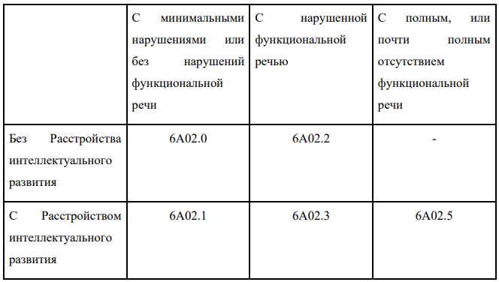
Таблица 3. Диагностические коды для РАС

Таким образом, можно констатировать, что нозологические формы расстройств аутистического спектра неоднородны и представляют собой группу с различными формами проявления. Научным центром психического здоровья РАМН подтверждается, что психотические формы расстройств аутистического спектра включают детский психоз, атипичный детский психоз процессуальный и атипичный детский психоз синдромальный, и составляют около 61% случаев. Непсихотические формы, такие как синдром Аспергера, синдром Каннера, умственная отсталость с аутистическими чертами, непсихотический синдром Ретта и экзогенный аутизм, составляют оставшиеся 39%.

1.3. Выявление расстройств формирования личности среди детей с синдромом РАС

В патогенезе расстройств аутистического спектра значительную роль играют редукция энергетического потенциала, личностная расщепленность и недостаточность сочетанной деятельности отдельных психических функций, нарушение интегративной функции мозга. При этом с точки зрения нейрофизиологической базы потребностно-мотивационная подсистема (миндалина, таламус и гипоталамус) оказывает мощное влияние на информационную подсистему (новая кора правого и левого полушария и гиппокамп), изменение восприятия себя, границ тела (островок Рейля) и сенсорной интеграции, целостной картины мира [17, 20, 21]. Итак, с анатомо-физиологической и медицинской точек зрения каждая из подсистем мозга вносит свой вклад в формирование измененного состояния сознания и осознания в структуре личности «сколов», возникших после психотравмирующих ситуаций и психологического «вывиха» из реальности и взаимоотношений с другими людьми. Например, психотерапевты пишут, что доминирование миндалины в условиях измененного сознания проявляется как излишне сензитивная, тревожно настроенная и вечно сомневающаяся в своих решениях субличность, а таламус, напротив, «ведет себя» как агрессивно настроенный руководитель, требующий полного и мгновенного подчинения. Все эти состояния соотносятся с образом себя и могут функционировать у ребенка с РАС как последовательно, быстро или медленно сменяя друг друга, так и одновременно, демонстрируя конфликт интересов и потребностей, желаний и эмоций. На самом деле этим объясняется амбивалентность поведения детей и подростков с РАС.
Когда основная личность слабеет, на первый план выходит личностная расщепленность (отщепленность), которую впервые описал Е. Блёйлер. М.Е. Бурно описывает ее следующим образом: «Больной шизофренией личностно расщеплён. Чувствую это, ещё не зная его, не поговорив с ним. Например, он напряжён, а вместе с этим — вяловат, эмоционально тускл, гипомимичен. Сплав напряжённости с вялостью, однотонностью» [2]. Психиатр объясняет это особым, полифоническим характером, состоящим из отдельных радикалов: психастенического, истерического, эпилептоидного, шизоидного (аутистического) и т.д. «Эти радикалы подвижны, перемешиваются, отщеплены друг от друга, порою толпятся, бурлят, и каждый из них не есть настоящий, классический, характер». При этом со стороны на первый план выходит рассогласование эмоций, мимики и пантомимики, рассуждений и ассоциаций у человека. Е. Bleuler, столкнувшись с данным феноменом, дал ему название «расщеления». Под ним понималось дезинтеграция чувств и влечений, недостаточность сочетанной деятельности отдельных психических функций. Со стороны последних, согласно К. G. Koehler, отмечается три группы симптомов:
1. Континуум обманов восприятия: псевдогаллюцинаторные «голоса» и звучания собственных мыслей, а также истинные слуховые галлюцинации, включающие и «голоса», повторяющие мысли человека.
2. Бредовый континуум: бредовое настроение; бредовые представления, связанные с восприятием или провоцируемые ими; бредовые восприятия. На этой базе формируются мании: мания преследования, мания величия и сексуальная мания, связанная с одержимостью человеком, страстью к нему.
3. Континуум воздействия, отчуждения, овладевания (т. е. группа деперсонализационных симптомов): чувство овладения или воздействия, ощущение собственной измененности под влиянием воздействия извне; переживание воздействия на себя с чувством замены собственных мыслей чужими и др., например, измененное взаимодействие лобных и височных долей приводит к тому, что человек перестает воспринимать свои мысли и действия как свои собственные. У него складывается ощущение, что мысли ему кто-то вкладывает в голову, а действиями управляют посторонние лица.
Таким образом, в структуре шизофрении отмечаются нарушения мотивации, личностного смысла и селективности информации на фоне личностной расщепленности. При этом врачи отмечают странный феномен «не индивидуальности», который четко проявляется даже при наличии парадоксального мышления и оригинальных суждений.

Раздел 2. Медицинский и психолого-педагогический подходы к диагностике детей с синдромом РАС
2.1. Особенности диагностики проявления ДА, РАС и других системных нарушений высших психических функций с измененным гнозисом

Согласно Международной классификации болезней 10-го пересмотра, определяются следующие диагностические критерии аутистического расстройства [10]:
1. Нарушения качества взаимодействия, неумение использовать зрительный контакт, мимику и жесты в социальных взаимодействиях; ограниченная способность устанавливать связи с ровесниками при отсутствии эмоциональной взаимозависимости, неспособности к регулированию поведения в соответствии с социальной ситуацией, общими интересами с другими людьми.
2. Особенности общения и коммуникации, проявляющиеся как задержка или полное отсутствие спонтанной речи без компенсации жестикуляцией и мимикой; ограниченная способность к диалогу; эхолалия - повторение и стереотипная речь; отсутствие разнообразных спонтанных ролевых игр или имитационных игр.
3. Ограниченные, повторяющиеся и стереотипные формы поведения, интересов и активности; приверженность к стереотипным интересам; замкнутая привязанность к специфическим, нефункциональным действиям; стереотипные двигательные манеризмы; повышенное внимание к деталям объектов, запахам, текстурам, звукам или вибрациям, которые они разделяют.
Выводы о наличии данных признаков делаются на основе динамических наблюдений за детьми, их общением и организацией совместной деятельности со сверстниками и взрослыми. При этом используется стандартизованный скрининговый инструментарий

Название методики | Авторы | Дополнительные методы обследования на основе педагогических наблюдений и бесед с родителями
Исследование ребенка первых двух лет жизни при предположении у него РАС | К. С. Лебединская, О. С. Никольская | Анамнез ребенка изучается на основе информации от родителей и медицинской документации. Также существует анкета для родителей, которая помогает определить нарушения психического развития и выявить риск развития расстройств аутистического спектра у детей раннего возраста (до 2 лет). (Симашкова Н.В., Козловская Г.В., Иванов М.В., 2015)
Экспресс-оценка аутистических проявлений - ADOS | Давид Гродберг, 2011
Модифицированный скрининговый тест на аутизм для детей раннего возраста М-CHAT | Robins,Fein & Barton,1999
Социально-коммуникативный опросник - SCQ1 | Michael Rutter, M.D., F.R.S.
Интервью ADI-R – «золотой стандарт» диагностики РАС | Lord et al.,1994
Шкала оценки выраженности ДА («Childhood Autism Rating Scale» – CARS) | Schopler E.et al., 1988
Комплекс методик PEP-3 (Psychoeducation Profile) | Schopler E., Lansing M.D., Reichler R.J., Marcus L.M., 2004
Шкалы измерения интеллекта Векслера (оригинальный вариант WISC-IV, и его отечественные модификации для дошкольников от 4 до 6,5 лет) | Д. Векслер, 1939
Диагностика психического развития с точки зрения оценки состояния интеллекта, дифференциальной диагностики между нормальным интеллектом, ЗПР и нарушением интеллекта | С.Д. Забрамная, 1995  Е.И. Стребелева, 1999  Л.И. Переслени, 1996
Диагностика эмоционального интеллекта (методики «Картинки», «Фильм-тест», диагностика восприятия и понимания эмоций, межличностных отношений, коммуникативных способностей и др.) | Р. Жиль, 1959  А.М. Щетинина, 2000  Н.Е. Веракса, 2008  Ю.А. Афонькина, 2012
Диагностика социального интеллекта (эксперимент «Салли-Энн», диагностика социального интеллекта, диагностическая компьютерная программа «EQ.дети» и др.) | S. Baron-Cohen, 1985  И.В. Харитонова, адаптация теста Дж. Гилфорда и М. Салливена, 2005  О.А. Токарева, А.В. Серый, М.С. Яницкий, 2020  Н.В.Микляева, Т.А. Чудесникова, 2020

Таблица 4. Стандартизованный скрининговый инструментарий

Отдельно проводится комплексное психолого-педагогическое обследование ребенка.

ДА | Нарушения слуха
На фоне симбиотической привязанности к родителю в раннем возрасте складывается манипулятивное отношение к нему, как к предмету. В глаза ребенок смотрит украдкой | Дети всматриваются в лицо говорящего. Интерес к контакту с человеком, а не с предметом
Лицо в большей степени амимично, могут быть признаки неврологических отклонений (тики, подергивание мышц и др.). Есть проблемы в восприятии и понимании, интерпретации эмоций, попытках согласовать собственные эмоции, мимику и пантомимику. | Мимика и пластика при реакции на впечатление меняется, отмечается реакция на выраженные аффективные состояния.
Не заражается социальными эмоциями от окружающих, сам очень скупо проявляет их, не приглашает разделить радость при успехе или огорчение при неуспехе | Живость и адекватность социальных эмоций, приглашение их разделить при успехе или неуспехе деятельности
Проблемная ситуация вызывает резко аффективную реакцию, ее продолжение – стимизацию, попытку заслониться от нее. Ко взрослому с просьбами о помощи обращается редко. | Умение обнаруживать проблемную ситуацию и просить о помощи взрослого
Застревание на сенсорных стимулах, их отдельных качествах, которое сопровождает атипичные сенсорные реакции. Преобладают попытки обонятельного, тактильного обследования предметов. | Хорошая способность к замещению и использованию символов
Не понимает и не пользуется жестами, не может проследить взглядом направление указательного жеста, теряется в пространстве | Понимание указательного, отрицательного и одобряющих жестов, активное использование их при обучении
Не обращает внимание на ошибки, связанные с использованием социально и культурно опосредованных форм поведения. | Критичны к своим ошибкам, обращаются за коррекцией ко взрослому
Имеются разнообразные двигательные стереотипии в случае аффекта, прекращаются после исчезновения эмоциональной причины реакции | Отсутствуют двигательные стереотипии в случаях возбуждения и аффекта

Таблица 5а. Дифференцированная диагностика детей с ДА

ДА | Системное нарушение речи в форме алалии
Задерживается освоения навыка ходьбы, затем ребенок резко переходит от сидения к ходьбе, минуя этап ползания. | Задержка психомоторного развития
При восприятии речи заметно сниженная (или полностью отсутствующая) реакция на говорящего. «Механическое» использование руки, туловища взрослого. | Даже при непонимании речи и невозможности программировать собственные высказывания есть реакция на говорящего, понимание чередования позиции говорящего и слушающего
Не реагирует на собственное имя, не называют родителей мамой и папой. В речи отсутствует обращение к другому человеку по имени. | Ребенок эмоционально реагирует на собственное имя, пользуется именами близких, чтобы привлечь их внимание
Симбиоз с мамой сменяется на отстраненность, равнодушие, враждебность. Мутизм, отказ от речевого общения, может быть тотальным или избирательным. | Доброжелательные отношения с родителями, чувствительность к их заботе и вниманию и способность проявлять такую же заботу
Лучше ребенок реагирует на тихую, шепотную речь. Звуки использует не для общения, а для аутостимуляции: ребенка привлекает шуршание целлофановыми пакетами, раскачивание створок двери, звуки бьющейся посуды и т.д. Тон настроения меняется в лучшую сторону при использовании музыкально-дидактических игр. | Ребенок лучше реагирует на громкую речь, с сокращением дистанции общения. У детей с сенсорной алалией – парадоксальная реакция на некоторые шумы: разрывание бумаги, скрип по стеклу металлическим предметом, - связанная с болевыми ощущениями и охранительным торможением.
Активные речевые реакции (гуление, лепет и др.) могут запаздывать, отсутствовать или быть обедненными, лишенными интонирования. | Гуление и лепет могут отсутствовать, запаздывать, но являются интонированными
Дети часто «игнорируют» простые, обращенные инструкции, при этом откликается на сложные. | Ребенок лучше воспринимает и понимает простые инструкции
Непонимание слов, относящихся к обозначению эмоций и чувств | Внимание к словам, относящихся к обозначению эмоций и чувств, использование эмоционально окрашенных междометий
Дети редко вступают в диалог, при этом могут отмечаться эхолалии и комментирующие фразы, связанные с эгоцентрической речью, развернутые монологические высказывания (фразы-аутокоманды и др.). | Эхолалии и «словесная окрошка» относятся к этапу активизации речи, проявляются на уровне обрывков слов или целых слов, проходят по мере систематической логопедической работы над программированием речевого высказывания
Словесную инструкцию игнорируют. Выполняют ее только при условии включения в алгоритм действий в процессе обучения, помощи не ищут | Неустойчивость понимания значений слов приводит к тому, что по словесной инструкции дети действуют неуверенно, ищут помощи
Не используют систему жестов во время коммуникации | Активно используется система жестов, дополняющая или заменяющая коммуникативные средства в доречевой и начало речевого периода
Вычурность интонаций, связанная с понижением или повышением высоты голоса к концу фразы. В специально организованных ситуациях обучения интонации уплощаются | Ребенок пользуется разными типами интонационных конструкций, с удовольствием вовлекается в игры-драматизации с распределением ролей и использованием разной высоты и силы голоса
Игра со словами, их необычность, внимание к звуковым комплексам и ассоциациям, ритмичности, малоупотребимость и отнесенность к лексикону взрослого человека, а не ребенка. | Трудности словообразования, использование частотных моделей-шаблонов для словообразования, отсутствие «чувства языка» и внимания к этимологии слова

Таблица 5б. Дифференцированная диагностика детей с ДА

ДА | Умственно отсталые дети
Инверсия сна и бодрствования, трудности с засыпанием, прерывистый сон | Нормальный сон
В раннем возрасте у некоторых детей еще нет нормальных реакций на звуковые и световые раздражители либо они искажены, а также могут быть иногда присутствующими или исчезающими | Реагируют на звуковые и световые раздражители, возникает условный рефлекс "Что это?" но когда источник раздражения приближается, внимание к нему снижается и переключается на другое, "полевое поведение"
"Отсутствие" различия между живым и неживым. "Механическое" использование рук и туловища взрослого | Эмоциональное отношение к одушевленному, как к живому, выделение объектов привязанности и более эмоционально выраженное отношение к ним
Высокая интонационная экстравагантность, бормотание в речи, возможность грамматически правильной речи, но проблемы с использованием местоимений. Склонность к приукрашиванию, страх перед эмоционально насыщенными метафорами, предрасположенность к декламации, стихотворению | Системное недоразвитие речи, соответствующее затруднениям всех аспектов ее реализации, преимущественно с нарушением смысловой стороны речи
Отсутствие употребления местоимений первого лица даже при хорошо развитой фразовой речи | Наличие местоимений и других слов, обозначающих себя и свое имя
Нежелание ребенка подражать и действовать по образцу, желание и способность выходить за пределы воздействия со стороны педагога – нарушать правила и инструкции | Проблемы с освоением социального подражания и действий по образцу, которые снимаются в процессе систематического обучения
Достаточно хорошее выполнение заданий на сенсорное развитие: складывание картинок, пирамидки, матрешки и др., - и перцептивное моделирование, выстраивание рядов | Проблемы с выполнением заданий на зрительное восприятие (складывание картинок и др.) и перцептивное моделирование в связи с недоразвитием предметной деятельности
Контраст между отрешенной позицией и отдельными эпизодами, указывающими на способность хорошо ориентироваться в окружающем мире | Нарушение сенсорной и познавательной ориентации постоянное и требует постоянной работы над расширением и применением усвоенных навыков в других ситуациях
Во время общения с другими детьми стремление ограничивается только физическим контактом и использованием их игрушек. Обследование другого ребенка происходит как неодушевленного объекта. Игра проходит в режиме "рядом". Механическое копирование поведения других детей. Смешение стремления к контакту с амбивалентностью, страхом шумных детей и их шумной игры. | Стремление к взаимодействию с другими детьми, имеющее эмоциональную потребность, используя ситуативно-личностные и ситуативно-деловые формы общения. Эмоциональное влияние других детей принимается и приветствуется.
Таблица 5в. Дифференцированная диагностика детей с ДА

2.2. Ориентировочно диагностический курс в характеристике РАС и дифференцированнной диагностике, подтверждении или опровержении статуса ограниченных возможностей здоровья

Для определения динамики психической, интеллектуально-познавательной, речевой и когнитивной деятельности детей с нарушениями развития в процессе комплексной коррекционно-реабилитационной работы, С.Ю. Бенилова и Т.С.Резниченко разработали диагностический курс, в рамках которого проводятся специальные дифференциальные исследования.
Если у детей на первичном приеме отсутствует экспрессивная речь, но они:
- широко используют невербальные средства коммуникации;
- способны играть осмысленно;
- участвуют в эмоциональном взаимодействии в специально созданных ситуациях;
- проявляют интерес к познанию,
то им ставится диагноз "афазия развития" и они сразу поступают на основной курс обучения, чтобы обучаться по другим адаптированным программам. Однако есть такие дети, у которых на первичном приеме сложно однозначно определить, отсутствие вербальных средств обусловлено патологическим формированием языковой системы или свидетельствовало об умственной отсталости или детском аутизме. У них отсутствует речь, наблюдаются трудности в постепенном интеллектуальном развитии, присутствует психический инфантилизм и выраженные психопатологические проявления в эмоционально-поведенческой сфере. Нарушения коммуникации могут проявляться в виде депрессивных симптомов или агрессии по отношению к сверстникам и взрослым. Иногда нет дистанции в поведении, но отсутствует типичная триада симптомов аутизма.
В рамках специальной диагностики у каждого ребенка проводятся нейрофизиологические исследования (электроэнцефалограмма, эхоэнцефалограмма, РЭГ, УЗДГ сосудов головного мозга), клиническое наблюдение. Как обобщают Н.В.Симашкова, Е.В.Макушкин, результаты УЗДГ сосудов мозга и шеи, МРТ или ПЭТ-исследований нередко подтверждают у них наличие аномалий развития мозга, а метод ЭЭГ позволяет оценивать уровень зрелости и особенности функциональной активности мозга у детей РАС, обнаруживать у них эпилептическую активность. Например, при ЭЭГ у них отмечается
- Беспорядочное чередование дельта-волн с низкоамплитудным и неустойчивым альфа-ритмом
- Доминирует бета-активность во всех зонах коры и редуцирован затылочный альфа-ритм
- Увеличение бета-активности в переднелобной области и других зонах коры (есть пароксизмальные изменения)
- Эпилептиформные изменения в затылочных и височных областях (при сочетании с ТНР и ЗПР)
При нарушениях пищевого поведения также отмечаются параллельные изменения на ЭЭГ мозга.

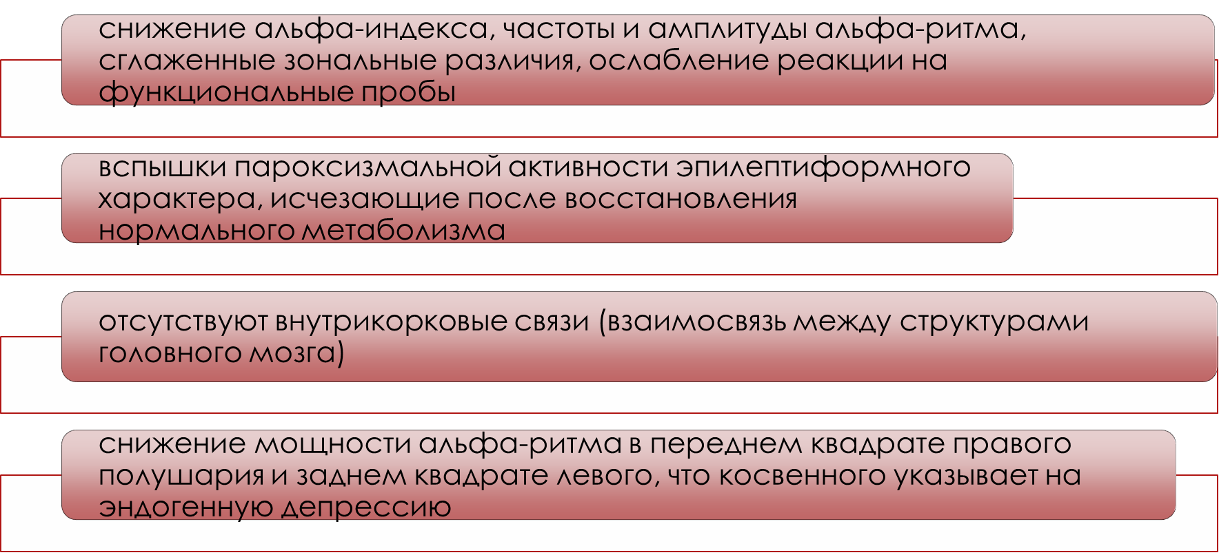
Рисунок 1. Изменения ЭЭГ мозга при нарушениях пищевого поведения.

Терапевтами и иммунологами может быть выявлен текущий воспалительный процесс, который коррелирует с остротой состояния при аутизме, различный уровень активации иммунных реакций при разных формах РАС, вплоть до шизотипического диатеза. Кроме того, для детей с подозрением на РАС требуется полное гастроэнтерологическое обследование, позволяющее выявить наличие изменений в толстом и тонком кишечнике, печени и объяснить механизмы дополнительной интоксикации мозга.
Таким образом, в ходе следящей диагностики осуществляется комплексное нейропсихологическое, психологическое и клиническое обследования и наблюдение. Поэтому в условиях динамических наблюдений за детьми работает бригада специалистов: нейродефектолог и нейропсихолог, логопед и логоритмист, педагог-психолог, психиатр, невролог, педиатр, психотерапевт и др. Их задача – провести дифференцированную диагностику между ДА, сенсорными нарушениями и системными нарушениями речи при алалиях, умственной отсталостью с аутеноподобным поведением. Длительность проведения такого диагностического курса составляет от 6 до 12—18 месяцев, у отдельных детей — до 24.
Как обобщает результаты таких курсов С.Ю. Бенилова, у большей части детей часто фиксируются изменения диагностически значимых показателей:
- Изменения в эмоционально-поведенческих реакциях, такие как адекватное привлечение внимания, понятное выражение намерений и желаний, соблюдение инструкций (например, снижение уровня шума), адекватное выражение эмоций, проявление симпатии к окружающим, умение устанавливать контакт со сверстниками, членами семьи и другими взрослыми, реагирование на обращение по имени и выполнение простых просьб.
- Развитие способностей к произвольной невербальной деятельности, такой как обзор под столом (в поисках зайца), движение пальцами рук (как клешня краба) и т. д.
- Появление коммуникативных жестов, таких как указательный жест, жест "дай", жест отказа, жест прощания и жест приветствия.
- Развитие навыков совместной игровой деятельности, например, появляется игра в прятки и понимание принципов настольных игр (чей ход, кто начинает, кто сейчас ходит, кто выиграл и т.д.), навыки ожидания очереди во время совместной игры.
- Понимание речи, соотнесение названий предметов с самими предметами, выполнение базовых команд по инструкции, предоставление знакомых предметов по просьбе, выполнение требований и поручений, таких как взятие, сидение, закрывание глаз, уборка и т. д.
- Улучшение экспрессивной речи, умение осмысленно повторять услышанное, активное повторение слов и звукоподражаний взрослых, имитация звуков, слогов и слов, называние себя по имени, знание некоторых названий предметов и действий, умение осуществлять минимальное языковое общение.
- Появление интереса к занятиям и способность применять полученные навыки в других ситуациях. Умение ориентироваться в ситуации занятия, реагировать действием или репликой, участие в играх. Разные уровни приема помощи, от пассивного выполнения до полностью самостоятельного выполнения задач.
- Снижение персеверативных реакций, таких как повторение стереотипных движений, речевых и мыслительных операций, которые не решают задачу.
- Развитие чувства юмора, проявляющегося в лукавстве, улыбке или смехе над смешными ситуациями.
Кроме того, регистрируется зарождение речи, процесс ее активизации, нормализация эмоционально-поведенческой и коммуникативной деятельности. Диагноз «ДА» снимается, когда были четко зафиксированы изменения.
По статистике С.Ю. Бениловой, диагноз подтверждается обычно в около 15% случаев. В остальных случаях речь идет о сенсомоторной алалии и системных нарушениях речи при умственной отсталости и др. Сопоставительные результаты динамики появления новообразований и купирования общих клинических проявлений у таких детей и у пациентов с ДА представлены в таблице 6.
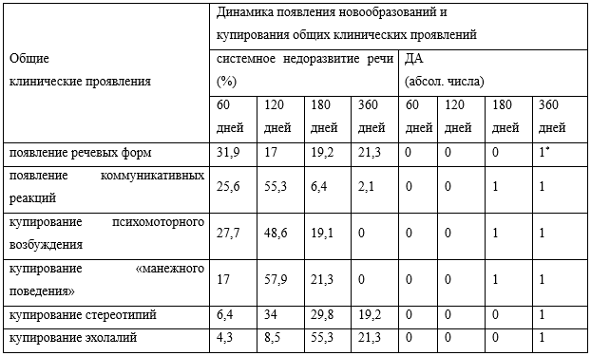
Таблица 6. Динамика появления новообразований и купирования общих клинических проявлений при системном недоразвитии речи и детском аутизме.

Также, как указывает Т.С. Резниченко, важно отметить динамику обучения глобальному или послоговому чтению в случаях детей с недоразвитием речи. Во время занятий по обучению чтению, логопед показывает детям процесс произношения написанных слов и слогов, ассоциативно связывая его с предметно-практическими действиями, что активизирует их речевые попытки. Через полмесяца после появления первых слов дети начинают использовать новые навыки в других ситуациях общения, а не только во время занятий по чтению.
Кроме того, как отмечают С.Ю. Бенилова и Т.С. Резниченко, дети с подтвержденным диагнозом "ДА" во время обучения чтению проявляют особый интерес к буквам и материалам для изучения. Они способны прочитывать несколько слов, но не используют их потом в коммуникации. Однако у некоторых детей начинают появляться эмоционально окрашенные реакции, такие как жесты и восклицания, на иллюстративный материал в букваре, а также положительное отношение к занятиям.

Раздел 3. Методики изучения особенностей личности и коммуникации детей с РАС
3.1. Методики изучения особенностей коммуникативной деятельности
3.1.1. «Матрица общения» для родителей
Изучение особенностей коммуникативной деятельности возможно благодаря «Матрице общения» профессора Чарити Роуленд (Charity Rowland), на основе обобщения опыта родительских наблюдений за ребенком в процессе его коммуникации и анкетирования родителей.
Матрица результатов позволяет исследовать три основных элемента коммуникации: различные способы поведения, используемые человеком для передачи информации (например, жест показывания пальцем), сообщения, которые он выражает (например, "я хочу это"), и уровень коммуникации (например, использование абстрактных символов). Кроме того, матрица основана на четырех основных мотивах коммуникации, которые указаны в нижней части профиля: отказ от нежелательного, получение желаемого, участие в социальном взаимодействии и предоставление или поиск информации. Для каждого из этих мотивов представлены более конкретные сообщения, которые люди могут передавать, их соответствие будет указано при заполнении анкеты-матрицы.
В итоге можно сделать выводы о том, в каких ситуациях ребенок находится на определенном уровне развития коммуникативной деятельности и на какой стадии овладения с ней. На первой стадии ребенок непреднамеренно демонстрирует свое поведение, не контролируя его, но оно отражает его общее состояние (например, комфорт или дискомфорт, голод или сон). Вторая стадия связана с намеренным контролем поведения со стороны ребенка, но он пока не использует его для целенаправленного общения. Третья стадия отмечает переход к намеренному общению, где коммуникативное поведение становится более досимволичным и нестандартным. Четвертая стадия представляет собой стандартное намеренное общение, где используются более конкретные символы, такие как показывание пальцем, кивки или жесты, а также интонации вербальной речи. Пятая стадия связана с символическим общением, где используются звуки и слоги, а также конкретные символы, наподобие картинок или образных жестов. Шестая стадия представляет собой использование абстрактных символов, таких как слова и предложения речи, блисс-коммуникация или шрифт Брайля. Наконец, на седьмой стадии происходит переход к полноценному языку, где невербальные и вербальные символы объединяются в сочетаниях и правила грамматики начинают играть важную роль.
По результатам анкетирования родителей составляется матрица коммуникаций, характерных для каждой дифференцированной группы детей с РАС и уровня организации их коммуникативной деятельности. Например, как на рисунке 2.
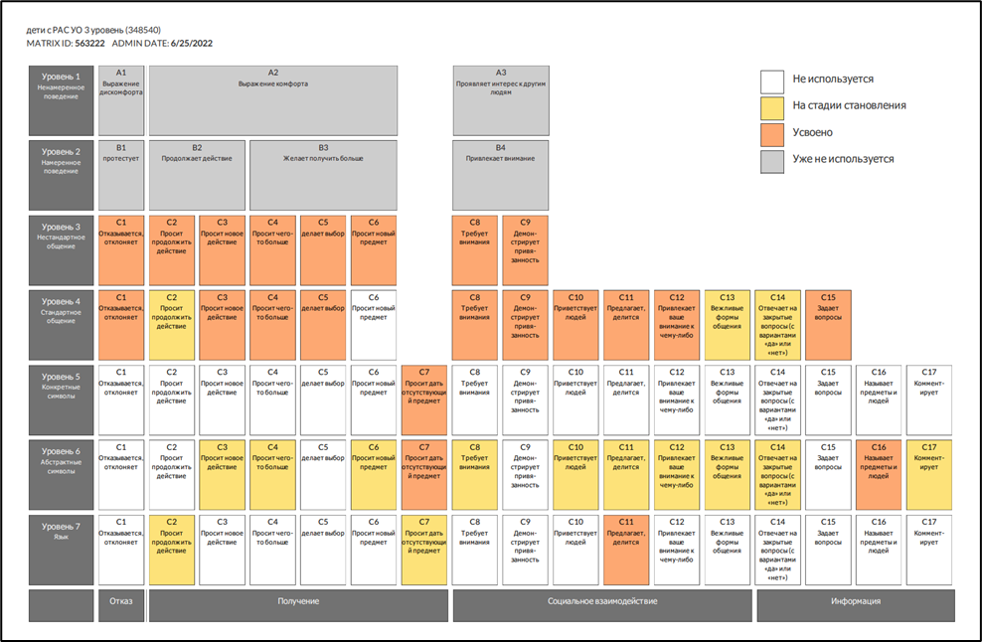
Рисунок 2. Матрица коммуникации – дети с РАС и умственной отсталостью (3 уровень)

По итогам дальнейшего обобщения наблюдений и опроса родителей с использованием данной матрицы можно составить протоколы организации коммуникативной деятельности воспитанников с РАС, в зависимости от уровня сформированности у них данной деятельности и ее структуры. Приведем примеры для 1-2 уровней, разработанные К.С. Чалабян [24].

Взаимодействие и стимуляция к действиям
Обозначение |  | Содержание задания | Примечание
1) | Принимать стимул, когда его предлагают | Ребенку предлагается стимул или действие - он его принимает и пользуется им.
2) | Выбор из двух предметов | Ребенок выберет из выбора предпочтительный стимул, а другой не возьмет.
3) | Рассматривать и отслеживать предмет | Прослеживание взглядом за предметом, предлагаемый педагогом
4) | Принять не стимул, когда его предлагают | Ребенку предлагается любой предмет - он его принимает.
5) | Сохраняет контакт, за стимул | Ребенок выполняет то, что он умеет, от педагога за стимул.
6) | Ждать инструкций, не трогая оборудование | Ориентируется на педагога, ожидая начала взаимодействия.
7) | Смотрит в глаза по просьбе | Откликается на задание «Посмотри».
8) | Взаимодействие с педагогом | Стимул – взаимодействие с педагогом в игровой форме.
9) | Отзываться на имя | Взглянуть на педагога.
10) | Дать предмет-стимул | Следовать инструкции и дать предмет-стимул
11) | Дать предмет-не стимул | Следовать инструкции и дать предмет- не стимул

Таблица 7. Протокол формирования и развития коммуникативной деятельности для детей 1 уровня

Формы реализации коммуникативного поведения | Содержание задания | Примечание
Движение тела, ногами, руками или кистями | Отворачивается, движение к вам, подпрыгивание, изображает, что хочет с помощью тела и т.д.; движение к объекту головой; отталкивание или проявление активности ногами, руками. | Необходимо начать формирование данных навыков с формирования подражательной способности. Далее отрабатываем различные движения и уже после вносим в них смысл: даем возможность отработать отказ с помощью данных видов действий и подкрепляем закрепление поведения с помощью бихевиоральной технологии.
Голосовые реакции | Воркование, визг, смех, крик, плач: некоторые из проявлений мы можем стимулировать с помощью игр, некоторые в период совместных форм взаимодействий. | Примерные виды взаимодействий: щекотка, телесно-ориентированные приемы с мамой, а также внесение осознанности в реакции ребенка (крик, плач), переживание его эмоций вместе с ним.
Визуальный контакт | 1) сначала вырабатываем фиксацию глаз на объекте, который специалист держит на уровне губ. Важно, чтобы ребенок мог зафиксировать взгляд на объекте до того, как он будет в зоне его доступа.  2) еще один способ формирования фиксации взгляда – с объектом держать в руке мотивационный стимул для ребенка. При приближении стимула (с объектом) ребенок получает его, если удержит взор на предмете.  3) далее отрабатываем и закрепляем поведение контакта глаз: «Посмотри на меня», «имя» - закрепляем навык, поощряя определенные действия ребенка. | При нереагировании на обращение, необходимо мягко повернуть голову ребенка за подбородок и подождать, когда движение глаз скользнет по объекту. Далее отрабатываем навык с помощью бихевиоральной технологии формирования данного вида поведения.
Мимические действия | Изучение эмоциональных состояний людей на картинках, определение эмоциональных состояний по характерным признакам, а также обучение обозначать и выражать личные (внутренние) переживания и эмоции, в виде отдельного тренинга либо в ходе социально-бытового взаимодействия с ребенком.
Использование простых жестов | Отталкивание, взятие за руку, прикосновение, тянется к человеку:  - налаживание контакта, установление эмоционального контакта;  - отрабатываем различные движения с одновременным соединением со смыслом: даем возможность отработать отказ с помощью данных видов действий и подкрепляем закрепление поведения.
Социально-приемлемые (естественные) жесты и вокализации | Указательный жест, жесты «ДА», «НЕТ»:  1. Обучаем с помощью тренинга отвечать на вопросы ответом «ДА»: предложите то, от чего ребенок обычно не отказывается и дайте ему это только после того, как он кивнет: для этого показывайте кивок самостоятельно – одновременно произнося «Да». Если у ребенка трудности с подражанием данному действию: необходимо слегка нажать ладонью на затылочную область головы (подталкиваем его к этому жесту).  2. Жест «НЕТ» вводим после того, как начал получаться жест «ДА»: даем ребенку возможность отказаться от чего-то, что он не желает.  3. Указательный жест – вводим инструкцию «Покажи»: фиксируем кисть ребенка в положении жеста и учим четко устанавливать палец на нужном объекте.  Также можно обучать указательному жесту как выбору из двух предметов – не торопитесь с этим. Дайте ребенку время научится работать с этими жестами. А после давайте выбор из двух предметов, на которые он ответит точно «ДА» и точно «НЕТ». | Пример, можно использовать сортер по цветам – для начала активно заинтересовываем ребенка и поощряем сбор (первые 2 раза ребенок должен собрать самостоятельно), после даем ребенку цвет, который он еще не собирал. И уже ребенок получает элементы сортера с помощью проявленного способа коммуникации. Этот? «ДА» (помогаем ребенку). Этот? «Нет». Этот? «Да». Закрепили данный вид поведения подкрепляющим стимулом.
Графические символы | Взаимодействие с фотографиями, рисунками, символами, с использованием пантомимы и имитации звука:  - умение обозначать начать необходимо с ответа на вопрос: «Что это?», «Что ты видишь?». Обозначать можно все, что воспринимается с помощью анализаторных систем.  - Отработка навыков использования графических символов в различных ситуациях коммуникации.  - Подкрепляем имеющиеся голосовые реакции ребенка: нужно записать все что ребенок использует в течении дня, в любой ситуации. Из имеющихся звуков и звуко-комплексов сформировать слова («Ма» - Мама; «Ко» – Конфета) Происходит подкрепление голосовых реакций ребенка, а также соединение данного вида коммуникативного поведения с реагированием среды.
Языковое взаимодействие | Умение использовать языковые средства коммуникации необходимо с индивидуальной отработки каждого навыка в ситуациях коммуникации.
Вербализация коммуникации | Умение использовать вербализацию необходимо с индивидуальной отработки каждого навыка в ситуациях коммуникации.

Таблица 8. Протокол формирования коммуникативных видов поведения для детей 2 уровня

3.1.2. Оценка педагогами коммуникативных речевых и неречевых навыков у детей

Методика исследования речевых коммуникативных навыков посредством наблюдений за ребенком и последующего анкетирования педагогов описана у нас многими авторами. Остановимся на разработке А.В.Хаустова. Она предполагает заполнение 7 экспертных таблиц, обобщающих 7 групп коммуникативных речевых умений, каждый из которых оценивается по СрАр значению составляющих навыков:
- Формирование умений выражать просьбы/требования
- Формирование социальной ответной реакции
- Формирование умений называть, комментировать и описывать предметы, людей, действия, события
- Формирование умений привлекать внимание и задавать вопросы
- Формирование умений выражать эмоции, чувства; сообщать о них
- Формирование социального поведения
- Формирование диалоговых навыков
Например, в анкете содержатся вопросы, связанные с различными умениями и навыками в области коммуникации, такими как повторение действия, выбор предмета, запрос еды или выполнение определенной деятельности, просьба о помощи, реагирование на собственное имя, отказ от предложенного и соглашение с предлагаемым, а также ответы на приветствия и личные вопросы. Приведем примеры.

Коммуникативный навык | Начало года | Середина года | Конец года
Умеет привлекать внимание другого человека
Задает вопросы о предмете («Что___?»)
Задает вопросы о другом человеке («Кто___?»)
Задает вопросы о действиях («Что делает___?»)
Задает общие вопросы, требующие ответа да/нет
Задает вопросы о местонахождении предметов («Где___?»)
Задает вопросы, связанные с понятием времени («Когда___?»)
СрАр значение

Таблица 9. Формирование умений привлекать внимание и задавать вопросы

Коммуникативный навык | Начало года | Середина года | Конец года
Выражает радость, сообщает о радости («ура», «весело»)
Выражает грусть, сообщает о грусти («мне грустно», «грустит»)
Выражает страх, сообщает о страхе («мне страшно»)
Выражает гнев, сообщает о гневе («сердитый», «сердится»)
Сообщает о боли («Больно», «болит»)
Сообщает об усталости («Устал»)
Выражает удовольствие/недовольство («нравится/не нравится»)
СрАр значение

Таблица 10. Формирование умений выражать эмоции, чувства; сообщать о них

Далее, зная СрАр каждого умения, составляется коммуникативный профиль ребенка, где отмечаются самые низкие и самые высокие показатели развития, что позволяет определить «точки кризиса и роста» в процессе выстраивания педагогического взаимодействия с воспитанником и проектирования программы его развития.

3.2.2. Методика исследования совместных действий и деятельности

Теперь опишем методики исследования совместной деятельности воспитанников, разработанные авторами: Захаровой И.Ю., Минаевой В.М., Криволесовой Т.А., Лисиной М.И., Спировой Г.В., Чиркиной Е.Н., Тарасовой К.В. – они были адаптированы в процессе диссертационного исследования А.П.Буровой под специфику работы с детьми, имеющими РАС [3].
Методики были сгруппированы в 3 модуля:
Модуль 1. «Подготовительный», необходимый для установления контакта с ребенком и выявления первичных реакций на взаимодействие.
Модуль 2. «Совместная предметно-практическая деятельность со взрослым»
В этот модуль входило 5 заданий:
Задание 1. Ситуация взаимодействия со взрослым, опосредованная куклой
Задание 2. Совместные предметно-игровые действия
Задание 3. Совместные предметно-игровые действия, активизирующие звукоподражание
Задание 4. Совместная музыкальная деятельность
Задание 5. Совместные музыкально-игровые действия
Модуль 3. «Совместная предметно-практическая деятельность со
сверстником»
В него входило 4 задания:
Задание 1. Совместные предметно-игровые действия
Задание 2. Совместные действия в подвижной игре
Задание 3. Совместные действия в сюжетной игре
Задание 4. Совместное участие в музыкально-дидактической игре
Опишем их подробнее.

3.2.1. Этап установления контакта с ребенком и выявления первичных реакций на взаимодействие

В подготовительный модуль входило несколько заданий, связанных с оценкой эмоциональной реакции на человека и музыку в процессе взаимодействия.
Задание «Эмоциональная реакция на имя»
Цель: проверка эмоционального реагирования на имя и изучение предпочитаемых способов стимуляции совместных действий
Описание: в процессе свободной деятельности ребенка педагог звал ребенка по имени и наблюдал за реакцией. Если ребенок не реагировал на имя, педагог просил родителей позвать ребенка, педагогом также использовалась инструкция: «Посмотри на меня». Затем предлагались разные виды совместных действий, подкрепленные стимуляцией эмоционального характера: слухового (речевого), зрительного, тактильно-кинестетического, - связанные с организацией эмоционального общения с ребенком.

Количественные показатели | Качественная оценка
3 балла | Ребенок реагирует на собственное имя, реагирует на все три типа стимуляции эмоционального общения.
2 балла | Ребенок реагирует на имя, только произнесенное голосом родителей. Реагирует на 2 типа стимуляции.
1 балл | Ребенок реагирует на имя, только произнесенное голосом педагога или родителя. Реагирует на один из видов стимуляции (зрительной, звуковой, тактильной).
0 баллов | Ребенок на имя не реагирует. К стимуляции совместных действий на уровне эмоционального общения равнодушен
Таблица 11. Балльная оценка эмоциональной реакции на имя

Реакция на музыку
На подготовительном этапе, мы знакомимся с ребенком, смотрим что он любит, к чему проявляет интерес. Подстраиваемся под его внутреннее состояние, подстраивается под его внешнее состояние подстраиваемся под его позу. Ведь очень важно было оказаться на одном уровне с ребенком, почувствовать его и дать ему возможность открыться перед вами. Кроме того, выяснялись условия, позволяющие заинтересовать ребенка взаимодействием через манипулирование звучащей игрушкой или музыкальным инструментом. Затем давалась оценка эмоциональной реакции на музыку в ходе совместных действий со взрослым.
Задание 1
Это задание предлагается для того, чтобы определить, есть ли в ходе совместных действий со взрослым эмоциональная реакция ребенка на регистр (высокий – низкий), силу звука и темп.
Это задания предлагается для того, чтобы определить можем ли мы при обучающем эксперименте давать такие понятия в музыкальных играх как: идём быстро - медленно, когда тихо садимся, когда громко встаём, когда мелодия звучит низко, как мишка, мы шагаем по коленкам, когда мелодия звучит высоко, как птичка летит, мы хлопаем в ладоши на верху.
А) Реакция на регистры (название регистра): высокий, низкий(мишка/птичка)
Используемый инструмент пианино. Попевки: «Косолапый мишка», «Зайка» и «Птичка невеличка»
0 балл – не реагирует вообще
1 балл – называет неправильно
2 балл – называет правильно с дополнительным стимулом
3 балл – называет правильно самостоятельно
Б) Реакция на темп: быстро, медленно
Запись на диски, музыка «Шуточная» (с убыстрением), «В погреб лезет жучка»
0 балл – не реагирует вообще
1 балл – называет неправильно
2 балл – называет правильно с дополнительным стимулом
3 балл – называет правильно самостоятельно
В) Реакция силу звука: громко-тихо
Музыка «Русский танец» Березка
Инструкция: когда звучит мелодия громко мы прыгаем, когда тихо стоим на месте.
0 баллов– не реагирует вообще
1 балл – называет неправильно
2 балла – называет правильно с дополнительным стимулом
3 балла – называет правильно самостоятельно
Задание 2
Реакция на народную, классическую музыку и реакция на эстрадную музыку. Произведения: «Русский танец» музыка народная (оркестр народных инструментов) и эстрадная музыка «Далеко-далеко» и П.И Чайковский «Адажио из балета «Лебединое озеро»
0 баллов - закрывает уши и проявляет негативизм
1 балл – закрывает уши, но проявляет положительные эмоции
2 балла – не закрывает уши реагирует на звучание (улыбается или злится)
3 балла – активно адекватно выражает свое отношение к характеру музыки (хлопает в ладоши топает, танцует)

3.2.2. Совместная предметно-практическая деятельность со взрослым

Опишем подробнее задания на совместную предметно-практическую деятельность ребенка со взрослым.
Задание 1. Ситуация взаимодействия со взрослым, опосредованная куклой
Оборудование: игрушка – кукла.
Инструкция: «Покажи, где у тебя нос (глаза, рот, нос, руки, ноги, голова)? Покажи, где у куклы нос (глаза, рот, нос, руки, ноги, голова)? Теперь меня спроси.
Ход выполнения: Педагог садиться напротив ребенка и говорит: «Маша, покажи, где у тебя ноги?» и другие подобные вопросы. Фиксирует ответы в протоколе. Далее разыгрывается ситуация. В гости приходит кукла «Катя». Педагог: «Маша, смотрит кто к нам пришёл! Это Катя! Привет Катя! Какое красивое платье у Кати! Маша, а покажи, где у Кати глазки? А где у Кати руки?» Ответы записываются в протокол. Далее педагог: «Маша, а теперь спроси меня. Вот так: Аня, покажи, где у тебя уши.» Если ребенок не понимает, то данное задание выполняется с ассистентом. И тогда ассистент говорит: «Аня покажи, где у тебя живот?» или «Аня покажи, где у куклы рот? А теперь ты спроси также».

Количественный показатель | Критерии оценки
3 балла | Показывает самостоятельно, где у него живот, нос и т.д. В ответ на просьбу: «А теперь ты меня спроси, может попросить сам: «Покажи где у тебя нос?» или «Покажи, где у куклы губы?» Выполняет просьбу и относительно человека и относительно куклы самостоятельно и когда педагог показал, как нужно просить.
2 балла | Показывает самостоятельно, где у него живот, нос и т.д. В ответ на просьбу «А теперь ты меня спроси, может попросить сам: «Покажи где у тебя нос?» или «Покажи, где у куклы губы?» не может самостоятельно ответить. Отвечает только с помощью ассистента»
1 балл | Показывает самостоятельно, где у него живот, нос и т.д. Попросить сам не может, даже с помощью ассистента.
0 баллов | Не показывает самостоятельно, где у него какие части тела и попросить не может, даже с помощью ассистента.

Таблица 12. Критерии оценки совместной предметно-практической деятельности ребенка со взрослым
Задание 2. Совместные предметно-игровые действия
Цель: диагностика эмоционального фона, сформированности интереса к общению и эмоциональной реакции ребенка на организацию совместных предметно-практически и продуктивных действий.
Оборудование: яркая игрушка гнома, конструктор или кубики для гнома.
Задание: Давай поиграем? Во что?
Ход выполнения: Наблюдаем и фиксируем реакцию. После этого предлагаем тоже или похожее задание, но со стимулирующим материалом.
Задание: У меня есть кубики! Давай построим домик для гномика?!
Включаемся в совместные действия, наблюдаем за эмоциональными реакциями и интересом ребенка к процессу и результату.

Количественный показатель | Критерии оценки
3 балла | Эмоционально адекватно реагирует на ситуацию, есть интерес к совместным действиям
2 балла | Эмоционально реагирует на ситуацию, но работает не постоянно, все зависит от задания – оно меняет отношение к совместным действиям
1 балл | Ребенок пассивен, но при стимуляции эмоционально реагирует на ситуацию совместных действий
0 баллов | Ребенок инертен, пассивен

Таблица 13. Критерии оценки совместных предметно-игровых действий

Задание 3. Совместные предметно-игровые действия, активизирующие звукоподражание
Цель: выявить особенности совместных предметно-игровых действий, активизирующих звукоподражания
Оборудование: звуковая аппаратура (настройка – голоса животных, транспорт, человеческие звуки), предметы – игрушки – животные, корова с доской (по которой сама идёт за счет наклона), картинный материал с изображением животных.
Ход выполнения: Ребенку предоставляли игрушки или картинки с изображением предметов, а также включали конкретный звук на системе Саундбим. Как только ребенок угадывал звук, ему разрешали действовать с игрушками и предметами. При этом организовали предметно-практические действия с игрушками.
Инструкция: Педагог: «Ты слышишь? Кто это?» Фиксируем реакцию и записываем ответ. Когда звучат звуки транспорта, либо бытовой техники спрашиваем: «Что это? Что звучит:». Фиксируем ответы. Далее предлагаем поиграть в игру с имитацией звуков. Например, идёт корова по доске, которая наклонена, пока идёт мы произносим «Му-му», когда падает говорим: Ой! Бах!»

Звукоимитация и звукоподражания:
а) голоса животных и птиц: Ав -ав;
Бе-е-е; Га-га;
Ко-ко;
И-го-го; Ку-ку; Мяу;
Пи-пи; Хрю-хрю;
Ку-ка-ре-ку.
б) звуки машин, инструментов: би-би;
ту-у-у;
тук-тук, ду-ду.
в) плач ребенка, ауканье, восклицания и эмоциональные возгласы детей:
а-а; ау; алло; ах;
ой;
ха-ха.

Количественный показатель | Критерии оценки
3 балла | Ребенок отгадывает на слух 10 и более звуков из предложенных 15. Имитирует звуки животных при создании игровой ситуации, есть звукоподражание. Активно участвует в процессе совместных действий. Положительное реагирует на ситуацию взаимодействия.
2 балла | Ребенок отгадывает на слух менее 10. Имитирует некоторые звуки животных, имеются звукоподражание. Эмоционально реагирует.
1 балл | Ребенок отгадывает менее 5 звуков из 15. Нет звукоподражаний. Есть некоторые имитации звуков. Эмоционально пассивен.
0 баллов | Ребенок не отгадывает на слух звуки. Эмоционально инертен.

Таблица 14. Критерии оценки совместных предметно-игровых действий, активизирующих звукоподражание

Задание 4. Совместная музыкальная деятельность
Цель: Проверить эмоциональною реакцию на мелодию, интерес ребенка к совместным музыкальным действиям, способность удерживаться в них.
Оборудование: диск с музыкой
Произведения: «Мишка с куклой пляшут полечку» музыка и слова М. Качурбины, «Птичка под моим окошком» украинская народная песня.
Описание: Садимся напротив ребенка, если есть тьютер или сопровождающий, садится с ребенком он, мы включаем музыку (или играем на инструменте): сначала веселую, потом грустную и так два раза, - смотрим на реакцию. В протоколе фиксируется реакция на прослушанную музыку
Инструкция: Ваня, послушай (ребенок должен находится в удобном положении).

Количественный показатель | Критерии оценки
3 балла | Есть адекватная реакция на звучащее произведение. Улыбается на веселую, на грустную он тоже может улыбаться, но перемена в его действиях должна быть. Может начать хлопать или использовать какие-то музыкальные инструменты в соответствие с звучанием. Достаточно продолжительное время находится в сосредоточенном состоянии, слушает реагирует, активен.
2 балла | Есть адекватная реакция на смену звучания. Быстро переключается не усидчив.
1 балл | Есть реакция, но не адекватная (когда звучит веселая музыка, начинает плакать, когда грустная, начинает смеяться), могут быть другие варианты реакций.
0 баллов | Нет никакой реакции на музыку, ребенок показывает полное безразличие

Таблица 15. Критерии оценки совместной музыкальной деятельности

Мы фиксируем, какая музыка ребенку ближе. Эти сведения свидетельствуют о том, какое эмоциональное состояние у ребенка в конкретный момент и как музыка ближе ему в конкретной ситуации, в конкретном месте, в данное время.
Задание 5. Совместные музыкально-игровые действия
Ребенку предлагается подвигаться в такт музыке, подпеть знакомой мелодии или подыграть на музыкальных инструментах при повторном исполнении.
Цель: зафиксировать естественную реакцию на музыкальный материал и оценить совместные музыкально-игровые действия
Инструкция:
- Сейчас мы будем танцевать. (Фиксируем чувство ритма, адекватность целесообразность движений, моторику).
Речевая инструкция может вообще не использоваться. В данном случае фиксируем естественную реакцию на музыкальный материал и музыкальные способности.
Далее: Сделай как я! (педагог показывает движения)
- Сейчас мы будем петь! Педагог играет разные песни. (Заранее обговаривается с родителями, какая музыка нравится ребенку, какая звучит дома, выбирается знакомы репертуар и не знакомый). Фиксируется реакция на мелодию. Способность подпеть.
- А сейчас мы будем играть на музыкальных инструментах! Перед ребенком разложены различные инструменты. Фиксируем, на какие инструменты обращает внимание, как долго находится в ситуации взаимодействия.

Количественный показатель | Критерии оценки
3 балла | Ребенок достаточно продолжительное время находится в предлагаемой ситуации. Адекватно реагирует на музыкальные композиции во всех трёх ситуациях. Подражает и может предложить своё. Интерпретирует ситуацию.
2 балла | Ребенок адекватно реагирует на ситуацию. Но недолго находится в зоне взаимодействия. Подражает действиям взрослого, но не предлагает своего.
1 балл | Ребенок реагирует на материал, сам двигается, подпевает, играет на инструменте, но не адекватно, есть стереотипия в движениях, видно, что заученно. Быстро вылетает из зоны взаимодействия.
0 баллов | Не реагирует на все три ситуации, инертен пассивен. Неадекватные действия с музыкальными инструментами.

Таблица 16. Критерии оценки совместных музыкально-игровых действий

Таким образом, можно было за 5 заданий получить в сумме от 0 до 18 баллов.

3.2.3. Совместные действия со сверстниками

Опишем теперь диагностические задания для исследования уровня совместных действий со сверстниками.
Задание 1. Совместные предметно-игровые действия
Цель: Выявить способности к совместной деятельности со сверстником в предметно-игровой деятельности
Оборудование: игрушки
Инструкции: Можно попросить ребенка подключиться к игре какого0нибудь ребенка или попросить отдать какую-нибудь деталь для игры.
Наблюдаем могут ли вступить взаимодействие и подключиться к игре
Ход выполнения: Наблюдение за ситуацией. Подключение по мере необходимости.

Задания исследовались методом наблюдения в режимных моментах: Кормление куклы, одевание, купание, укладывание спать, конструирования дома для кролика, построить колодец, башню, игра в мяч.

Количественные Показатели | Качественная оценка
3 балла | Проявляет интерес к совместной игре, использует игрушки по назначению, среди совместных действий появляются действия по эмоциональной поддержке и эмоциональному регулированию контакта
2 балла | Использует предметы в соответствии с их функциональным назначением, интерес к совместной игре не стойкий – на уровне отдельных совместных действий, совместные действия дифференцируются на деловые и эмоциональные
1 балл | Предметы использует не по назначению, игра носит манипулятивный характер, совместных действий мало, и они носят деловой характер
0 баллов | Отсутствие игровых действий, неадекватные действия с игрушками

Таблица 17. Критерии оценки совместных действий со сверстниками в предметной игре

Задание 2. Совместные действия в подвижной игре
Цель: Выявить способности к совместной деятельности со сверстником в подвижной игре.
Оборудование: мяч.
Инструкции: «Ребята сейчас мы поиграем в игру «5». Кидаем мячик друг другу под счет. На счёт 5 не ловим.
Ход выполнения:

Задания исследовались методом наблюдения в режимных моментах: Игра в салки, «Горячая картошка», Игра «5», на подобие «33» «Прыгалки», «Командир», «Море волнуется раз».

Количественные Показатели | Качественная оценка
3 балла | Проявляет интерес к совместной игре, адекватно реагирует на ситуацию, среди совместных действий появляются действия по эмоциональной поддержке и эмоциональному регулированию контакта
2 балла | Использует предметы в соответствии с их функциональным назначением, интерес к совместной игре не стойкий – на уровне отдельных совместных действий, совместные действия дифференцируются на деловые и эмоциональные
1 балл | Предметы использует не по назначению, игра носит хаотичный характер, совместных действий мало, и они носят деловой характер
0 баллов | Отсутствие игровых действий, неадекватные действия с игрушками

Таблица 18. Критерии оценки совместных действий в подвижной игре

Задание 3. Совместные действия в сюжетной игре
Цель: Выявить способности к совместной деятельности со сверстником в сюжетной игре.
Оборудование: посуда, домик, зайка, пульверизатор
Инструкции: Сейчас мы будем играть! Как помочь зайке?
Ход выполнения: Педагог разыгрывает ситуацию. Начинается дождь, зайка попал под дождь. Нужно спасти зайку, но вдруг подкрадывается лиса. Что делать как спасти. И предлагает решение проблемы, смотрит на реакцию детей.

Задания исследовались методом наблюдения в режимных моментах: перечислить, чтобы были ситуации сюжетной игры (дочки матери, поход в магазин, спасаем от дождя зайку и др.)

Количественные показатели | Качественная оценка
3 балла | Проявляет интерес к игре, охотно включается в совместную деятельность, игра имеет простой сюжет. Ребенок выслушивает сверстника, согласовывает с ним свои предложения, уступает.
2 балла | Проявляет интерес к игре, но сюжет поддерживается исключительно взрослым.
1 балл | Играет, но игра носит исключительно предметный характер. Даже при подсказке не выходит в сюжет.
0 баллов | Отсутствие игровых действий, неадекватные действия. Действия не соответствуют сюжету.

Таблица 19. Критерии оценки совместных действий в сюжетной игре

Задание 4. Совместное участие в музыкально-дидактической игре
Оценивалась готовность и способность совместного участия в музыкально-дидактической игре
Оборудование: резинки парные
Инструкции: Найди такую же
Ход выполнения: Детям раздаются резинки, можно одеть на руку. Звучит музыка. Когда музыка заканчивается дети должны найти друга с такой же по цвету резинкой. Встретив сказать привет! Снова под музыку кружатся вместе. Потом дети меняются резинками и снова ищут пару.

Количественные Показатели | Качественная оценка
3 балла | Ребенок подчиняется инструкции, может спокойно найти пару, взаимодействует с партнером. Эмоционально устойчив. Внимание держится на протяжении игры. Спокойно относится к смене партнера и к изменениям правил игры.
2 балла | Ребенок подчиняется инструкции, может спокойно найти пару, взаимодействует с партнером. Эмоционально устойчив. Внимание не устойчивое во время игры. Негативно относится к смене партнера и к изменениям правил игры.
1 балл | Ребенок понимает инструкцию, находит пару, но не обращает внимание на партнера, а обращает внимание только на цвет резинки, внимание к игре не устойчивое, быстро отключается и выбивается из ситуации
0 баллов | Ребенок не понимает инструкцию, не взаимодействует.

Таблица 20. Критерии оценки совместных действий со сверстником в музыкально-дидактической игре

Таким образом были классифицированы уровни: низкий, средний, высокий и определена их оценка в балах.

Задания | Низкий | Средний | Высокий
Подготовительный блок: эмоциональная реакция на человека и музыку | 0 - 4 | 5-9 | 10-15
Блок: совместные действия
Модуль 1 «Совместная предметно-практическая деятельность со взрослым» | 0-4 | 5-9 | 10-15
Модуль 2 «Совместная предметно-практическая деятельность со сверстником» | 0-3 | 4-7 | 8-12

Таблица 21. Уровни эмоциональной вовлеченности и совместных действий детей с РАС
3.3. Методики изучения представлений о себе как механизм оценки потенциала адаптации и социализации
3.3.1. Исследование представлений о себе и ближайшем социуме
Представления о себе у детей с аутизмом и аутистическими проявлениями исследуются на основе лонгэтюдных наблюдений за ними и фиксацией особенностей их поведения и взаимодействия с окружающими людьми. Это можно сделать на основе методики Е.Н.Солдатенковой, Н.Л. Федоренко и А.В. Хилько. Родителям и педагогам предлагается обобщить опыт своих наблюдений в виде ответов на вопросы 4 опросников:
- Оценка сформированности представлений о себе («это Я»)
- Оценка представлений о своих эмоциях и чувствах («Мои Чувства»)
- Оценка сформированности представлений о семье («Моя Семья»)
- Оценка сформированности представлений о ближайшем социуме («Социальное окружение»)
Приведем пример составления экспертной таблицы.

Параметр | Оценка сформированности (от 0 до 2 баллов) | Степень влияния на адаптацию и социализацию (ранжирование от самого высокого до низкого: от 1 до 11) | Влияние на дезадаптацию (ранжирование от самого низкого до высокого: от 11 до 1)
Идентифицирует собственное отражение в зеркале
Узнает и называет себя на фотографии
Отзывается на собственное имя
Называет свое имя по просьбе
Называет свою фамилию по просьбе
Называет свой возраст по просьбе
Показывает и называет основные части собственного тела
Показывает и называет основные части тела другого человека (родителя, сверстника)
Называет основные части собственного лица
Называет основные части лица другого человека
Называет свой пол
СрАр значение

Таблица 22. Оценка представлений о себе

По итогам составляется социальный профиль ребенка и производится оценка потенциалов его адаптации и социализации: чем выше показатели, тем более выражены данные потенциалы. Кроме того, результаты соотносятся с проявлениями дезадаптивного поведения: с определением их функций и условия проявления.

3.3.2. Авторская методика «Я как маленькая планета» для исследования особенностей интеграции или дезинтеграции структуры личности

Целью разрабатываемой методики является описание приемов диагностики, установления контакта и организации продуктивного взаимодействия с личностью ребенка дошкольного и младшего школьного возраста, которые позволяют раскрыть особенности восприятия ею себя, своего тела и социальной позиции, их осознания с точки зрения единства и координации, получить опыт проектирования структуры и расщепления личности при РАС. При этом обязательным дополнением является сбор катамнестических данных, результатов медицинских исследований, заключений врачей-психиатров и неврологов, обсуждение результатов первичного обследования со специалистами медицинского профиля и подтверждение/ опровержение признаков расстройства на основе динамического наблюдения и «следящей диагностики».
Детям предлагается сыграть в режиссерскую игру «Я как маленькая планета» [11, 12]. Затем на пол выкладывается круг («Ядро»), на который можно встать ногами в центр («Это будешь ты. Это то, как ты чувствуешь, ощущаешь себя. Это чувство «Я есть, Я сам»). Затем вокруг круга располагается широкая окружность из картона, разделенная на четыре сектора («слайдер», «диафильм»): «Это то, как ты выглядишь для других и с кем ведешь диалог внутри: здесь несколько секторов («домиков»), чтобы каждой части тебя хватило места».
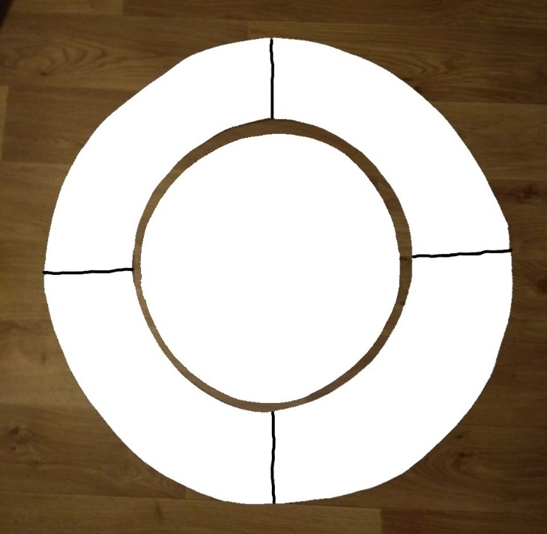
Рисунок 3. Ядро личности и периферия.

Далее в центр круга становится ребенок. Его просят представиться, назвать свое имя, закрыть глаза и почувствовать, насколько уверенно он стоит на месте, не качает ли его и не тянет ли вперед, назад или вбок (это тест на нервно-психическую зрелость).
Глаза просят открыть: «Сейчас будем подбирать под тебя маски. Сначала выберем маску для ребенка («малыша») внутри тебя. Как его зовут? Закрой глаза, вспомни или почувствуй, какой он. Открой. Выбери для него маску.
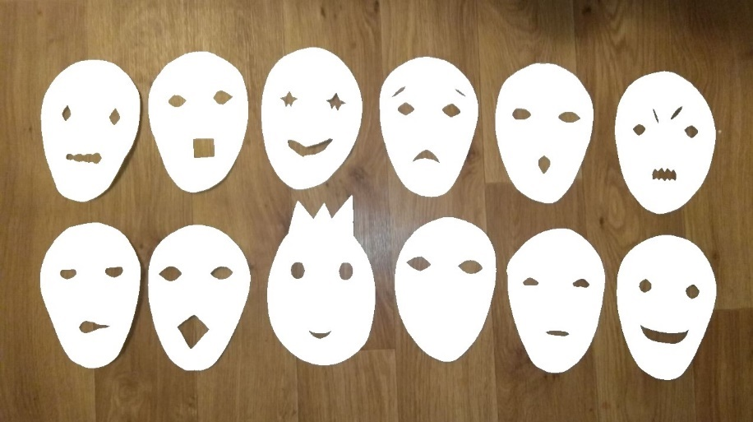
Рисунок 4. Маски для выбора.

Положи на «слайдер» (окружность, орбиту вокруг ядра). … (уменьшительно-ласкательное имя человека), ты хочешь с нами поговорить? (реакция). Привет! Что ты хочешь нам сказать? Расскажи о себе (реакция)».
Аналогичным образом маска закрепляется за ролью взрослого: «Ребенок с нами поговорил. Теперь позови взрослого. Как тебя будут звать, когда вырастешь? Вот с этим взрослым и поговорим». Ведущий спрашивает, что может взрослый внутри, чего он хочет, с кем согласен или не согласен, в каких отношениях находится с ребенком, кто из них командует, а кто – подчиняется.
Затем выясняется, есть ли внутри кто-то еще, как его зовут. Под каждую субличность подбираются маски и имя, которое ей нравится.
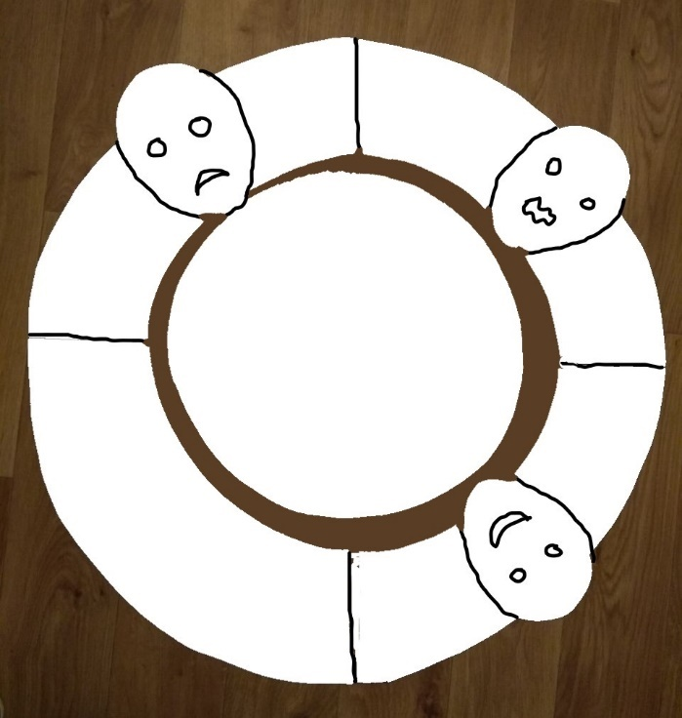
Рисунок 5. Расположение масок на слайдере: направленность на себя, вовнутрь.

Затем субличности просят рассказать, чем они занимаются обычно, что любят/не любят, с кем взаимодействуют чаще всего внутри и с кем дружат или не дружат. Ребенок, стоящий в центре круга, при этом наклоняется вниз, берет маску, «надевает» ее на лицо и вступает в диалог с экспериментатором, соотнося свои действия с предлагаемой ролью.
Если в разговор включается еще кто-то из необозначенных личностей, его приглашают на сцену: «Посмотри, внутри еще кто-то есть? Он взрослый или маленький? Как его зовут? Какая маска ему подойдет? Позови его, пожалуйста. Он готов с нами пообщаться?»
Субличности при этом могут быть готовы или не готовы к контакту: кто-то может «прятаться, «спать» или «мельтешить перед глазами», но «не приближаться». Об этом обычно сообщают более активные части образа себя. По мере разговора с ними приближаются и остальные субличности, вступают в диалог, представляются, ждут внимания и одобрения своим действиям.
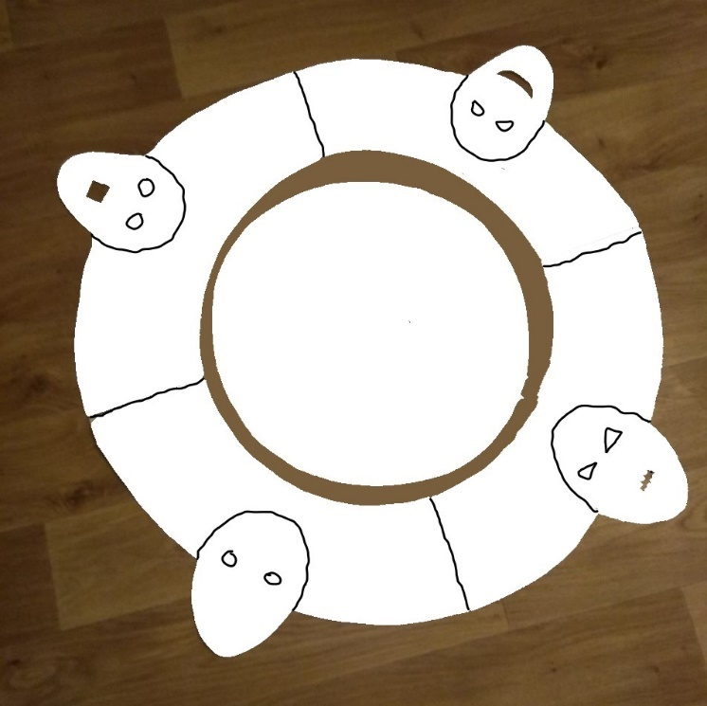
Рисунок 6. Расположение масок на слайдере: направленность от себя, вовне.

При переключении диалога с одной субличности на другую, когда требуется уточнить и прокомментировать со стороны ситуацию, мнение или договориться о чем-то, используются формулировки: «Малышка (имя субличности называется первым), отвернись! Позови Взрослого», «Конь, отойди в сторону, пожалуйста. Дай поговорить с Валерой» и т.д. Первым словом во фразе ставится то имя ребенка, к которому необходимо обратиться, чтобы наладить контакт. Это может быть герой игры, сказки, несуществующее животное или растение, которое перекрывает восприятие самости. Поэтому, когда ребенок с расстройством личности находится в роли коня или дерева "Я породистый конь", "Я дерево", "Я эльф", - то в это время сознание самой личности притуплено. Когда ребенок приходит в себя потом, то он часто не помнит даже содержания игры: "Я был в яме, ничего не слышал", "Я в какой-то темноте был", "Повторите еще раз, что было в игре", "Я только немного слышал, что говорило дерево". Именно поэтому, чтобы сконцентрировать максимум внимания на спящем сознании делается акцент на имени скола, выжидается пауза для отклика сознания и идет косвенное обращение к спрятанной личности:" Конь, отойди в сторонку…» Потом, через 10 секунд, произносятся остальные слова, связанные с вопросом или инструкцией, побуждением к действию.
В этом случае застреваемость на одной роли и нежелание ее прекращать в ущерб ролевому взаимодействию с другими персонажами, непонимание того, где роль, а где – уже не игра, реальная жизнь, обращает внимание экспериментатора на себя, является диагностическим признаком для шизофренического или шизоподобного поведения. Для них эта ситуация воспринимается не как игра, а как жизнь: ребенок думает, что в этой роли можно жить всегда, в любое время и реально взаимодействовать с другими людьми, не снимая этой маски.
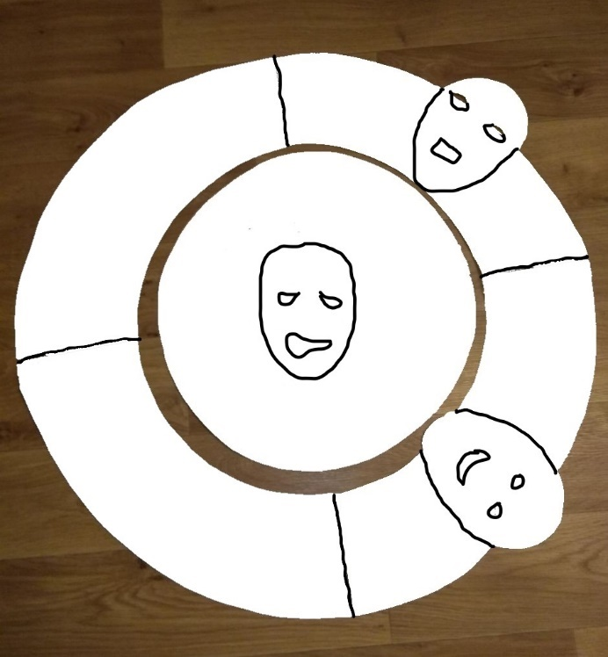
Рисунок 7. Диалог с одной из субличностей в игровой ситуации.

При этом даже у нормально развивающихся детей и подростков могут демонстрироваться невротические реакции, связанные с противопоставлением позиций Ребенка и Родителя, Родителя и Взрослого и т.д. Как один из вариантов, они противопоставляются ощущению самости, «Я есть», и выходят за пределы орбиты, демонстрируя признаки невроза навязчивых состояний или неврастении. Разрядка наступает в виде слез.
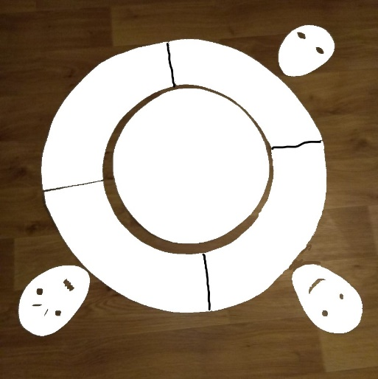
Рисунок 8. Невротическая личность

Однако у лиц с шизофренией и шизоподобными расстройствами наряду со страстными слезами, проявляется холод и цинизм – они распределяются между «сколами» или субличностями, как роли. Кто-то из них обычно очень эмоционален и раним, кто -то – холоден, эмоционально уплощен и равнодушен к эмоциям другим. Кроме того, при взаимодействии между ними можно отметить признаки мании преследования, величия и других особенностей, характерных для данного расстройства личности.
Кроме эмоциональной и волевой амбивалентности, можно отметить еще несколько феноменов, которые демонстрируют дети и подростки с шизофренией и шизоподобными расстройствами: как им кажется, «выход за пределы тела», размывание границ личности и потеря ощущения себя, дезориентированность, онемение разных частей тела. При этом нормально развивающиеся взрослые и дети старшего дошкольного, младшего школьного возраста вполне спокойно могут ассоциировать, разместить все субличности на схеме тела и показать их на себе. Лица с шизофренией, шизотипическими и шизоподобными расстройствами, шизоаффективными состояниями утверждают в этом случае
1) «бестелесность» или способность проникновения тела сквозь стены и преграды («А я – феечка! Могу перелетать с цветка на цветок», «Представляете, летом шла в толпе и потерялась. Душа вылетела из тела и не поняла, какое из тел внизу – мое»), «возможность переселяться в другое тело» («Когда она умрет, мы переселимся в другого человека и будем там жить»);
2) демонстрируют конфликт между «сколами» за обладание «головой» или «руками» («Бабушка забрала мои руки и не отдает, я не могу ничего сделать», «Скажите этой самозванке, чтобы не трогала мои руки, они мои!»), или отказ от их использования. Это хорошо иллюстрирует рисунок 12.
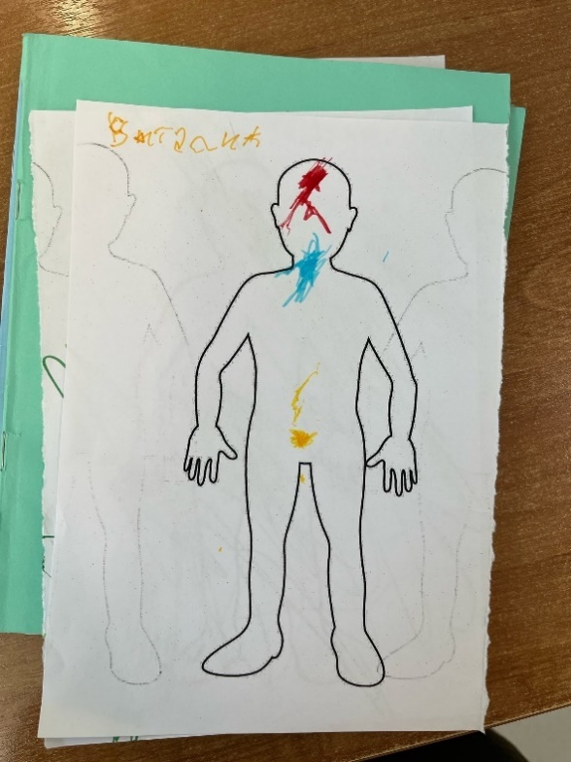
Рисунок 12. Изображение с обозначением «домиков» для каждой субличности в теле: «Нам руки и ноги не нужны, мы так решили».
Об этом в свое время писал Оливер Сакс в книге «Человек, который принял жену за шляпу»: субличности могут конфликтовать друг с основной личностью по поводу обладания глазами, например. В этом случае, когда действует одна из них, имеющая доступ к органу зрения, человек видит, а когда функционируют другие, то он ведет себя, как слепой или слабовидящий, потому что первый в порыве ненависти к ним перекрывает им возможность видеть. С анатомо-физиологической точки зрения при этом никаких изменений в корковых зонах мозга, связанных со зрительным анализатором, может не быть. Правда, в одном из обследований девушка, которая переживала и обижалась, что экспериментатор «шевелит губами, но специально ничего не говорит» (то есть у нее отключилось слуховое восприятие) или «лицо плавает в трубке, а вокруг – фиолетовые облака», оказалось, что компьютерная томограмма подтвердила гипоплазию и начало распада гипофиза. Другими словами, причины сопутствующих зрительных и слуховых нарушений все-таки могут быть обнаружены специальными обследованиями. Если такие феномены обнаружены педагогом-психологом, тьютором или специалистами коррекционного профиля, они нуждаются в обсуждении с детским психиатром, координации психолого-педагогического и медицинского воздействия на ребенка с помощью родителей. Специалисту следует аккуратно поговорить с родителями и рассказать о своих наблюдениях.
Родители также присутствуют во время проведения методики «Я как маленькая планета» - их внимание обращается также на то, что беседа с субличностями про поводу обладания той или иной частью тела для решения жизненно важных вопросы обычно сопровождается онемением данной части тела и неприятными ощущениями и заканчивается попыткой какой-то из субличностей представить себя главной в компании остальных: «захватить власть» с выбрасыванием ядра «Я есть» вне зоны орбиты слайдера, на фоне нарастания неврологической симптоматики. Обычно это делает субличность, которая ассоциирует себя с витальными потребностями личности, отвечающая за жизнеобеспечение (предположительно, это зона ответственности такой мозговой структуры, как таламус или гипоталамус).
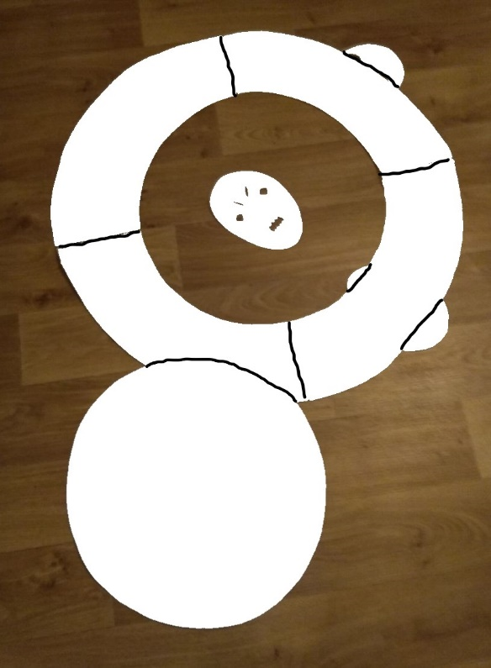
Рисунок 13. Выброс ядра вне орбиты, агрессивно настроенной субличностью

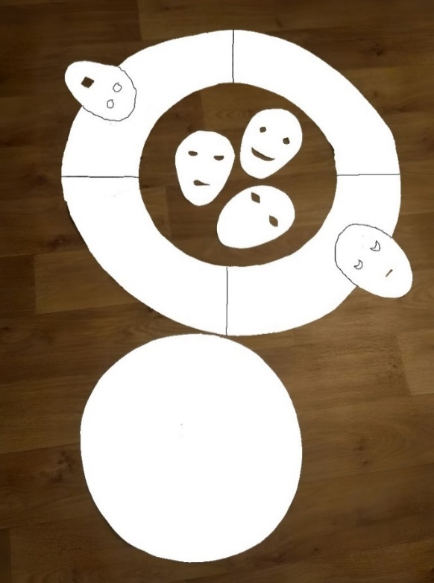
Рисунок 14. Захват личности командой субличностей

Разворачивающийся при этом сценарий взаимодействия показывает, как работают субличности в команде: кто с кем – и ради чего объединяется или конфликтует. Обычно при этом раскрывается система ценностных ориентаций, бредовых убеждений, маний и страхов, галлюцинаций каждой субличности. Например: «Я – Андрей! Вы думаете, меня взяли из детского дома? Нет, я приснился маме за год до рождения, навестил ее. Потом родился летом, рядом с сестрой. А сестра родилась рядом с детским домом». На этом не нужно делать особого акцента. Задача экспериментатора при этом – поблагодарить субличности за возможность их встречи с «семьей» (взрослый, малыш, дерево и т.д.) внутри себя или сказать просто: «Я рада была познакомиться со всеми вами, вы мне очень помогли».
Маски снимаются, складываются в сторону в общую кучку, так же складывается слайдер (или снимается через голову благодаря помощи ассистента), игрок выходит из круга. Его просят поделиться своими впечатлениями, сделать выводы, благодарят за искренность и смелость, за способность взглянуть внутрь себя. Здесь уже не нужно пользоваться термином «игра», так как он провоцирует на новые «сколы», которые быстро подхватывают эту тему и будут далее сочинять, и разворачивать сюжет до бесконечности – так противоречиво и убедительно, что настоящая личность сама запутается: "Они мне говорят то так, то так, перестала им верить". Поэтому для нас как специалистов после первого использования демонстрационного материала важно слово «игра» перевести в слово «роль». Можно констатировать, сделать вывод об этом: «Дальше будет не игра, дальше мы будем дружить и искать самих себя, где мы потерялись, где наше место, наши слабые места, учиться не конфликтовать и становится сильными, здоровыми, одним целым». Эту установку нужно акцентировать, потому что каждая субличность рано или поздно захочет независимости, к ее действиям подключится страстность и воображение: у таких детей и взрослых страсть – придумывать. Нужно, чтобы основная личность умела в ответ вовремя сказать: «Это уже не игра!» - и остановиться, требуя, чтобы «сколы» снова стали частью сознания, вошли в нее как часть личности, «прилепившись». Эту же установку должны поддерживать родители.

3.4. Оценка стилей когнитивной деятельности

Понятие "когнитивный стиль" возникло в середине XX века в работах представителей когнитивистского направления, таких как Г. Уиткин, С. Е. Аш, Г. Клейн, Р. Гарднер и П. Хольцман. Оно отражает активность познания, основанную на чувственных ощущениях и личностных особенностях [5]. Главное внимание уделяется исследованию индивидуальных особенностей восприятия, анализа, категоризации и воспроизведения информации. В этом отношении когнитивные стили представляют собой уникальные способы обработки информации, которые определяют предпочтения в сенсорном и интеллектуальном поведении, соответствующие склонностям и возможностям конкретного человека, предпочитаемым анализаторам, будь то слуховой, зрительный или тактильный каналы.
Современные исследования С.А.Морозова и Т.И.Морозовой обращают особое внимание на особенности анализаторов и сенсорно-перцептивной сферы при аутизме и РАС. В частности, у таких детей часто наблюдается измененная чувствительность к различным сенсорным воздействиям и гиперсензитивность, точнее, высокий уровень реакции на слабые раздражители при резко сниженной реакции на сильные воздействия, а также болезненные реакции на обычные стимулы. После воздействия таких триггерных для ребенка стимулов наблюдаются аутостимуляции, связанные с попытками защититься от внешних воздействий и дать усиленную нагрузку на связанный с ними вид восприятия [14].
Ученые L. Mottron и J. Burack предложили гипотезу об усиленном функционировании восприятия при аутизме, основываясь на гиперсензитивности и повышенной вовлеченности низших уровней сенсорных систем головного мозга в обработку сенсорной информации. С.А.Морозова и Т.И.Морозова, в свою очередь, предположили, что повышение дифференцированной чувствительности и снижение уровня порогов восприятия и дискомфорта при аутизме связаны с сокращением минимального временного интервала для формирования сенсорных ощущений и образов. Кроме того, исследователями была доказана возможность изменения когнитивного стиля под влиянием взаимодействия с окружающими людьми, системой обучения и воспитания [16].
Для описания когнитивных стилей взрослых и подростков в настоящее время используются различные параметры, такие как дифференцированность поля, тип реагирования, диапазон эквивалентности, ригидность-гибкость познавательного контроля, толерантность к нереалистическому опыту, сглаживание-заострение и когнитивная простота-сложность. Например, для оценки дифференцированности поля может использоваться тест "замаскированных фигур" (Embedded Figures Test, EFT), разработанный Г. Виткиным. Он позволяет определить, насколько легко обследуемый может найти простую фигуру на сложном фоне. Обследуемые, с трудом отвлекающиеся от доминирующей структуры перцептивного поля (им трудно отделить конкретный стимул от фона), называются «полезависимыми». «Поленезависимыми» - те обследуемые, которые легко и быстро находят фигуру на сложном фоне. Эти данные потом соотносятся с успешностью обучения, особенностями межличностных отношений, способами разрешения конфликтных ситуаций и другими личностными показателями.
В рамках комплексного обследования детей дошкольного возраста, например, в диссертационном исследовании А.В.Яблоковой, используются различные методики для оценки различных параметров когнитивного стиля дошкольников. Это авторская методика для оценки дифференцированности поля, методика Дж. Кагана для изучения типа реагирования, метод репертуарных решеток Дж. Келли для исследования когнитивной простоты-сложности и методика С. Сантостефано "Leveling-sharpening House test" для изучения параметра сглаживание-заострение.
Таким образом, и у детей, и у взрослых исследование когнитивного стиля деятельности имеет сложный и комплексный характер и детерминируется структурной организованностью его стилевых параметров и эффективностью содержания. Например, Фрит (Frith U.) обнаружил, что у людей с аутизмом наблюдается наклонность к локальной обработке информации, известной как "слабость центрального согласования", который характеризует специфику их стиля когнитивной деятельности. Исследования также показали, что у таких детей и взрослых наблюдается фрагментированная обработка воспринимаемой информации, что приводит к потере глобальной конфигурации и контекстуального смысла. Например, дети с аутизмом, прекрасно собирая кубики Кооса, при сборке разрезной картинки сосредотачиваются на форме края кусочков, игнорируя целостную картину – и неправильно выполняют задание. Аналогичная история с восприятием зрительных иллюзий (например, при восприятии кругов Титченера), когда нужно воспринимать круги одинакового размера в окружении больших или меньших кругов и затем сравнить их, определив идентичность или неидентичность - они дают лучшие результаты, чем нормотипичные дети, даже в дошкольном возрасте. Аналогичный пример - с
выявлением замаскированных фигур (предположим, в тесте включенных фигур Готтшальдта) – дети с РАС при нормальном интеллекте эту задачу хорошо решают.

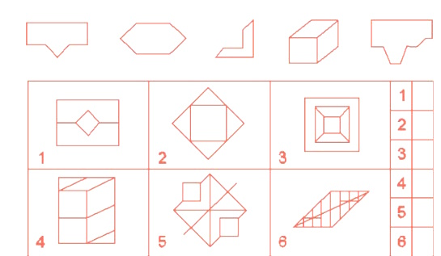
Рисунок 15. Тест с фигурами Готтшалдта

В то же время, дети с РАС
- при складывании разрезной картинки допускают ошибки, не ориентируясь на целостный образ, могут сложить фигуру вверх ногами или поменять левые и правые части местами;
- при срисовывании по образцу и по памяти фигур Рея-Тейлора, Рея-Остеррица , когда детям предлагается «срисовать марсианский корабль», последовательно, через 30 секунд, меняя цвет карандашей или фломастеров, обнаруживается хаотическая или фрагментарная стратегия копирования, которая связана с неспособностью воспринять фигуру-схему целостно, отвлекшись от формы и взаимного расположения деталей.
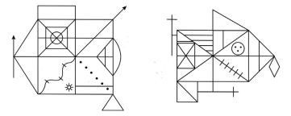
Рисунок 16. Копирование фигур Рея-Тейлора, Рея-Остеррица

- при использовании мнемотехнических приемов, требующих зарисовывания схематических изображений и группировки образов для облегчения запоминания, а также при выполнении заданий на мышление - определение «третьего» или «четвертого-лишнего» распределение карточек на группы или вычленение «лишнего» объекта у детей с аутизмом производится чрезмерно обобщенно, без связи с реальным содержанием явлений, либо же по несущественным, необычным, неадекватным признакам;
- в тесте Роршаха дают неожиданные ассоциации, с зацикливанием на отдельных деталях образа, и аффективные реакции, испугавшись 3Д-эффекта рисунка с выпрыгивающими на них монстрами или другими объектами, вызывающими страх, панику и агрессию;
- в свободной изобразительной деятельности преобладают плоские, совершенно лишенные объемности, неоконченные изображения. Такого рода незавершенный (по П. И. Карпову, «с невыясненной формой») рисунок представляет отдельные штрихи, линии, части геометрических фигур и т. д. С другой стороны, предметные и сюжетные изображения, которые появляются в процессе систематического обучения и коррекции, обладают признаком устойчивой «геометризации», комбинируются из известного ребенка геометрических фигур.
В свою очередь, при восприятии социальных явлений и образов, привычное для них «восприятие целого по частям» затрудняет у них понимание и интерпретацию эмоций других детей и взрослых, не позволяет обобщать в единое целое наглядно воспринимаемое поведение и предположения о внутреннем состоянии других участников общения и взаимодействия. Такие тесты относятся к категории задач на понимание ложных убеждений и определение специфики «модели психического», то есть способности приписывать другим людям ментальные состояния (мнения, желания и т. п.), отличающиеся от наших собственных.
Как обобщает кандидат психологических наук, старший научный сотрудник ФГБУН Института психологии РАН Е.Лебедева, такие задачи бывают двух типов: «неожиданное перемещение» (необходимо предсказать мнение персонажа о местонахождении предмета, который был перемещен в его отсутствие — наиболее известная — тест «Салли-Энн», придуманный Д. Примаком и Г. Вудраффом) и «неожиданное содержимое» (необходимо предсказать мнение неосведомленного персонажа о содержимом упаковки конфет известного бренда). Они могут быть представлены детям в виде драматизации истории с использованием людей, кукол или в виде серии картинок.
Задачи с «неожиданным перемещением»
В одном из тестов детям показывают, как Салли кладет шарик в корзинку и уходит, а затем Энн перекладывает шарик из корзины в коробку и уходит. Затем детям задается вопрос о том, где Салли будет искать свой шарик в первую очередь.
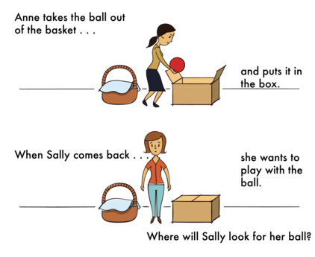
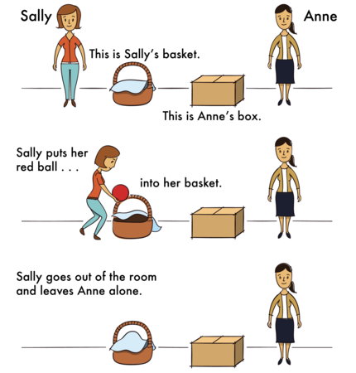
Рисунок 17. Тест Салли-Энн.

Большинство детей правильно понимает, что Салли будет искать шарик там, где его оставила. Однако дети с аутизмом указывают на коробку, где на самом деле находится шарик.
Задачи с «неожиданным содержанием»
В задачах с 'неожиданным содержанием' детям показывают коробку, на которой изображена определенная вещь (например, шоколадные конфеты), но внутри коробки на самом деле находится другой предмет или предметы (допустим, карандаши). Им предлагается оценить, что думает непосвященный человек о содержимом коробки. Это задание может содержать два вопроса:
1) о понимании ошибочности собственного мнения - 'Что ты думал, что находится в коробке, прежде чем ее открыть?';
2) о понимании ошибочности мнения других людей - 'Если мы позовем твоего друга Петю и спросим его, что он думает, что находится внутри коробки, как ты думаешь, что он ответит?'.
С 4-х лет нормально развивающиеся дети успешно справляются с этими заданиями, в отличие от детей-аутистов. У них динамика выполнения остается стабильно неуспешной до конца дошкольного детства.
Задачи на понимание ложных убеждений второго порядка
Есть также задачи на понимание ложных убеждений второго порядка - когда необходимо предсказать, какое мнение одного персонажа будет относительно мнения другого персонажа. Одной из наиболее известных задач на понимание ложных убеждений второго порядка является «Тест с мороженым», разработанный С. Бароном-Коэном для детей и подростков с РАС. В этой истории мороженщик с ларьком договаривается с ребенком, что будет ждать его в парке, а сам уезжает торговать в другое место. Детям нужно предположить, где будет искать продавца мальчик.
Тест с мороженым также показывает, что дети с расстройством аутистического спектра трудно понимают ложные убеждения. Они не могут сделать вывод о том, что один персонаж может предсказывать поведение другого, даже если первый персонаж ошибочно верит, что у него неверное мнение. Это говорит о том, что, даже имея определенное понимание ложных убеждений, дети с аутизмом могут испытывать трудности в понимании ситуаций, где один персонаж рассуждает о мыслях другого.
Обобщая результаты подобных исследований, Франческа Хаппе делает вывод, что люди с аутизмом, в сравнении с группами людей сходного возраста и способностей, имеют определенные отличия в проявлении сосредоточенного внимания на деталях и невнимания к целому. Это дает возможность описать как положительные стороны, так и недостатки в развитии таких детей, а также особенности их обучаемости.

3.5. Апробация диагностических методик

Первой задачей апробации мы ставили адаптацию методик психолого-педагогической диагностики для педагогов-психологов и тьюторов, учителей-дефектологов, участвующих в сопровождении детей с РАС в условиях детского сада и школы, с учетом возможности выявления дезинтеграции формирующейся личности ребенка. При этом мы понимали тот факт, что личность только формируется, поэтому процессы интеграции и дезинтеграции могут идти параллельно или сменять друг друга.
Наблюдения за детьми, беседы со специалистами и родителями, эксперимент проводились в течение 2022-2023 учебного года в ходе психолого-педагогического обследования детей в диагностической лаборатории при кафедре дошкольной дефектологии Института детства ФГБОУ ВО МПГУ, а также во время прохождения производственной практики магистрантами, обучающимися по программе «Лечебная педагогика в системе образования детей с ограниченными возможностями здоровья». В исследовании приняло участие 20 детей дошкольного и младшего школьного возраста, подростков, имеющих в заключении ЦПМПК статус «РАС» и в части медицинских заключений от психиатра – «раннюю детскую шизофрению» или «подозрение» на нее, «органическое расстройство личности шозофреноподобного типа». Данные детей подтверждались исследованиями ЭЭГ и МРТ головного мозга. Условием взаимодействия с ними и включения в экспериментальную группу было наличие достаточно высокого уровня речевого развития и осознания себя: у ребенка должен был быть сформирован образ себя и своей семьи, он откликался на имя и использовал назывную, комментирующую и регулирующую функции речи. Системное недоразвитие могло быть, но не ниже 3 уровня речевого развития, чтобы была возможность объясняться с ребенком и взаимодействовать с ним. В сравнительную группу вошло столько же детей с нормальным развитием.
В качестве диагностических методик использовались:
- оценка педагогами коммуникативных речевых и неречевых навыков у детей (по методике А.В.Хаустова);
- оценка состояния совместных действий и деятельности (предметно-практической, предметно-игровой, музыкально-игровой) детей (на основе авторской методики магистрантки Буровой А.П., разработанной под нашим руководством);
- исследование представлений о себе (на основе методики Е.Н.Солдатенковой, Н.Л. Федоренко и А.В. Хилько);
- изучение стиля когнитивной деятельности на основе задач с «неожиданным перемещением» (тест «Салли-Энн», придуманный Д. Примаком и Г. Вудраффом) и «неожиданным содержимым» (необходимо предсказать мнение неосведомленного персонажа о содержимом упаковки конфет известного бренда), представленным ребенку в виде драматизации истории с использованием людей, кукол или в виде серии картинок.
При этом в качестве методов исследования выступали беседа с родителями ребенка и самим ребенком, лонгэтюдное наблюдение за общением и взаимодействием ребенка в условиях семьи, детского сада или школы, эксперимент с моделированием предметно-игровых и игровых, музыкально-игровых ситуаций, методы кейсов и экспертных оценок (в качестве экспертов привлекались учителя-дефектологи и логопеды, тьюторы, сопровождающие ребенка).
По итогам исследования было выявлено, что триада признаков РАС наиболее отчетливо проявлялась в двух методиках: при оценке состояния совместных действий и деятельности и изучения стиля когнитивной деятельности. Остальные методики давали большую погрешность при проведении дифференцированной диагностики детей с такими категориями, как дети с нарушениями речи, слуха и интеллекта, задержкой психического развития (ЗПР), что отразилось на коэффициенте корреляции (рис.17).

Рисунок 18. Коэффициент корреляции между методиками исследования детей с РАС и успешностью дифференцированной диагностики и согласованием результата с медицинским заключением

Совместные действия со взрослым больше всего отличались в области предметно-практических действий, хотя дети были не раннего, а дошкольного и младшего школьного возраста (рис.19).

Рисунок 19. Оценка совместных предметно-практических действий со взрослым.

При этом уровни совместных предметно-практических действий со сверстником были еще ниже, чем уровень действий со взрослым.

Рисунок 20. Оценка совместных предметно-практических действий со сверстником.

Естественно, что дети с атипичным аутизмом показывали более высокие результаты, чем дети с типичным аутизмом. Это обусловлено тем, что триада аутизма и синдрома РАС в целом характерна именно для второй группы детей. Если же атипичный аутизм наблюдался на фоне нарушенного интеллекта, то показатели совместных действий, способности действовать по подражанию и образцу у таких дошкольников и младших школьников были выше. Естественно, это влияло и на уровень невербальной и вербальной коммуникации у детей.
В целом такая же история повторялась с показателями совместных предметно-игровых и игровых действий, последние при этом были шаблонными и больше напоминали цепочки предметно-игровых действий, чем сюжетно-ролевых. Это говорит о том, что деловые формы общения дети с РАС осваивают лучше, чем личностные. Единственным исключением стали формы совместной деятельности, которые осуществлялись в условиях музыкально-игровой деятельности. В этом случае дети с РАС проявляли больший отклик в ответ на попытки взрослого вовлечь в совместную деятельность и по времени больше удерживались в контакте, могли дополнять действия взрослого или сверстника.
При оценке стилей когнитивной деятельности подтвердилось, что дети с РАС намного хуже, чем сверстники – на уровне детей с ЗПР и нарушением интеллекта решают задачи с «неожиданным перемещением» и «неожиданным содержимым» (нормально развивающиеся дети решают такие задачи достаточно хорошо уже с 5 лет).

Рисунок 21. Оценка стилей когнитивной деятельности при решении задач с перемещением и неизвестным содержимым разными категориями детей

Однако при этом выяснился неожиданный факт: дети с РАС могли улучить свои показатели и изменить стратегию решения когнитивной задачи, если решали ее с использованием приема из гештальттерапии – «приема двух стульев». При этом нужно было придумать одну версию решения, сидя на одном стуле, «как эту задачу решит ребенок», а на другом – как ее «решит взрослый». Если ребенок затруднялся, его просили «посмотреть внутрь и найти того, кто может помочь», спрашивали, «есть ли там взрослый». Если РАС был без нарушения интеллекта и ЗПР, то дети отвечали утвердительно, иногда придумывая взрослому имя и отчество, ориентируясь на свой опыт.
В дальнейшем мы трансформировали данный прием, используя кубик или мячик с наклейками с изображением ребенка, подростка и взрослого с разными эмоциональными состояниями (спокоен, доволен, не доволен) и обсуждая с детьми картинки на диагностику социального интеллекта из альбома Дж. Гилфордта. Снова подтвердилась закономерность, что дети с РАС без интеллектуальных нарушений и ЗПР способны решать задачи с «неожиданным перемещением» и «неожиданным содержимым», в целом – на изучение «модели психического», если находятся в состоянии интеграции составных частей личности. В состоянии дезинтеграции они решали их под влиянием установок доминантной субличности, «скола» - утратив способность к эмоциональной и интеллектуальной децентрации. Более того, в этот момент менялся уровень связной речи и программирования высказывания, понимание границ личности и реального/нереального мира, ощущение себя и состояние пространственных ориентировок. В этот момент мы просили ребенка рассказать о себе и «частях своего Я» с помощью специального опросника и игрового кейса «Я как маленькая планета».
Результаты апробации данной методики позволяют утверждать, что в процессе игрового моделирования структуры личности
Нормально-развивающиеся
- дети активно включаются в игру, легко адаптируются к ее условиям, воспринимая их как игровые, четко дифференцируя их от реального взаимодействия; гибко моделируют разные тактики взаимодействия в зависимости от характера проектируемых субличностей, соотнося особенности их поведения с собственным эмоциональным и межличностным опытом, ранжируя впечатления и эмоции согласно выбранным и проектируемым общему сценарию ролям; легко выходят из игры, возвращаясь к обычному, целостному впечатлению от образа себя («Я есть);
- подростки заинтересованно и несколько настороженно относятся к игровой ситуации, опасаясь обнаружить в себе признаки дизонтогенеза, но в процессе игры легко устанавливают контакт с субличностями, сформированными в онтогенезе (Я-ребенок, Я- взрослый, Я – родитель), ассоциируют с ними свой опыт деятельности и отношений; могут с удивлением или сожалением, радостью отмечать ненаблюдаемые ранее особенности взаимодействия между частями «Я», при этом всегда отмечается тенденция к согласованию и интеграции, рационализации их действий; с благодарностью относятся к полученному опыту самопознания, легко выходят из игры, или демонстрируют небольшой эмоциональный дискомфорт, столкнувшись с новым знанием о себе и обнаружив невротические реакции, тут же выстраивают стратегию дальнейших действий и поиск видов необходимой психотерапии.
Личности с расщеплением
- дети слишком активно, можно сказать - страстно, включаются в игровую ситуацию, быстрее истощаются в ходе игры, но при этом не желают останавливаться; провокация на расщепление личности служит для более сильных «сколов» разрешением на временный «захват» власти на «арене сознания» - при этом они действуют, стремительно сменяя друг друга и соревнуясь в возможности включения в открытый диалог с экспериментатором, демонстрируя свои требования и обиды по отношению к основной части личности, вовлекая взрослого в сценарий по воздействию на себя в обычном состоянии; резко меняется невербальное и вербальное поведение, мимика и пантомимика, проявление неврологической симптоматики «во время выхода на сцену» разных субличностей; во время переключения субличностей или их взаимодействия между собой отмечается немение разных частей тела, нарушение восприятия образа тела и пространственных ориентировок, сочетание повышенной эмоциональности одних персонажей и эмоциональной уплощенности, холодности других; выход из игровой ситуации затруднен, требуются специальные приемы по восстановлению интеграции личности (объятие, похлопывание по области между лопатками, просьба субличности «отвернуться» или «перевернуться» и уступить место основной личности);
- подростки заинтересованно, но настороженно включаются в игру, обнаруживая по отношению к ней свои пристрастия или страхи, добиваясь от экспериментатора заверения в безопасности ситуации; «выход на сцену» субличностей всегда связан с идентификацией их с разными именами и жесткой привязанностью к иерархии, сценарию взаимодействия между ними; во время игры субличности провоцируют конфликтные ситуации, агрессию или манипуляции по отношению друг к другу и амбивалентность – все это разыгрывается на фоне усиления неврологической симптоматики и признаков перезагрузки нервной системы (раскачивание, умывающие лицо движения рук и др.); в конце игры требуется помощь экспериментатора, чтобы прекратить выступление наиболее сильного «скола» и договориться об интеграции, иногда кто-то из субличностей просит о психотерапевтической помощи.
Подведем итоги. Оказалось, что практически у всех детей с дезинтеграцией в структуре личности будет несколько частей, идентичных субличностям нормально развивающихся людей:
- кто-то, кто ощущает себя ребенком, ласковым и игривым, радующимся творчеству или, напротив, страдающим и ожидающим помощи и поддержки: «Я - котенок. Люблю играть и лакать молоко из блюдца. Налей мне молока и погладь меня» (Алена); «Я Кристя. Я люблю прыгать. Я в ногах живу у Кристины. Я маленькая» (Кристина), «У нас есть Маленькая, ей года 4, но она прячется, боится выходить. Мельтишит тут перед глазами. Сейчас плакать будет» (Марина);
- кто-то, кто старше ребенка: защищает и оберегает его, сильный и эмоциональный, безудержный: «Я старше Кати на 2 года. Поэтому ее оберегаю и защищаю. Она дурочка у нас» (Катя), «Вы думаете, я Саша? Я не Саша, а Конь. Меня трогать нельзя, только Сашеньку. У меня есть копыта, вот. Я ими стучу. Сейчас буду ржать над всеми» (Никита), «Так. Меня звать никак. Ладно, зовите, как хотите. Я самый сильный тут. Мне 30 лет, я могу всех снести» (Марина, возраст значительно меньше указанного);
- кто-то, кто самый взрослый из субличностей: руководитель, менеджер с рациональным умом и способным диктовать свою волю, организовать всех остальных для достижения поставленных им целей: «Зовите меня Золото. Мне 40 лет. Я тут самый умный. Я тот, кто всеми управляет. Меня надо слушаться, иначе я психану. Точнее, позову само Зло, оно вас снесет» (Матвей), «Так, надоело мне смотреть, как это чудо 5 картинок не может запомнить. Доставайте всю коробку, все карточки (ну и что, что их 25?), я сейчас за него все сделаю – и вы нас отпустите, ладно?» (Коля), «Я – Марина Викторовна. Достали меня все. Скажите им, чтобы убрались, иначе я их придушу. Не слушаются, забирают мои руки, а мне работать надо» (Марина).
В результате исследования были выявлены двухчастная или трехчастная структура дезинтегрированной личности детей с РАС, отнесенность субличностей к отдельным частям тела. Дети могли говорить, что их «Я» находится в животе, руках или ногах и т.д. При этом они плохо соотносили в момент действия субличности части тела и органы чувств с их функциями, теряли ориентировку в пространстве собственного тела и его границах. Если субличности быстро сменяли друг друга, то ребенок мог вообще дезориентироваться и ощущать себя «выброшенным из тела».
У детей и подростков с ранней детской шизофренией субличностей было значительно больше: они включали в себя как образы людей (как конкретных, например, Иван Петрович, так и обобщенных, абстрагированных – например, Психопат, Маньяк), так и образы животных (среди обследованных детей был ребенок, который считал себя конем, другой – кошкой, третий – собакой, и вели они себя соответственно), а также бестелесных сил (Золото, Зло, Дух, Феечка, Цветочек и др.). Для них была характерна зацикленность на обладании какой-то силой, сверхспособностью, свойственной тому или иному сколу (смотреть сквозь людей, читать мысли, летать на другие планеты и др.). Кроме того, при осознании сколов как отдельных личностей такой ребенок или подросток скрывал данный факт от других как нечто необыкновенное, отличающее его от остальных людей. Часто отмечалась тенденция к нарушению границ других людей, агрессии или сексуальных поползновений при наличии конфликта интересов между «сколами» и попытках вовлечения в этот конфликт окружающих.
Кроме того, выявился странный факт: отдельные субличности детей с РАС не имеют общих точек отчета и не умеют накладывать себя на жизненный цикл личности – чаще всего, они воспринимают себя в прошлом и смещают свои эмоциональные установки и желания на восприятие личности в настоящем. У таких детей и подростков нет точки отсчета и времени ее развития тоже нет – часто они даже начальный образ не удерживают, не могут, например, вспомнить в какой одежде они были в той или иной жизненной ситуации, какие чувства испытывали - отсчет от середины действий без начала. Это неумение увидеть замыкающийся круг действий или событий приводит к тому, что повторяющаяся назойливая мысль воспринимается каждый раз как новая – ребенок не сопротивляется старому, негибкому и часто гибельному стереотипу и сценарию, навязанному сколами. Вместе с тем, обучающиеся склонны со временем вытеснять негативный жизненный опыт и заменять его фантазиями.
Интеграция или дезинтеграция личности при РАС складывается не сразу и может быть вообще не обнаружена в дошкольном и младшем школьном возрасте. В этот период ребенок может плохо осознавать себя, свои потребности и ощущения тела, перепады настроений – тем более, ему сложно обобщить, что он хочет и подобрать под свои желания стратегию действий. Обычно первым ощущением от осознания двойственности желаний и эмоций, идущих от разных частей личности, является растерянность основной личности, ее попытки «спрятаться» за действиями сколов. Это самый сложный период для работы педагогов-психологов, тьюторов и дефектологов: взрослым требуется понять, что с ними взаимодействует не основная личность, а «скол» или «сколы» - и попытаться «отзеркалить» их, вызвать основную личность к действию, напомнив ей, кто она и какая, что любит и что не любит. Постепенно основная личность переходит к попыткам «отвоевать» психологическую территорию и снова занять центральное место в осознании и формировании образа себя. Именно этот этап мы чаще всего наблюдаем в младшем школьном возрасте: противостояние сколов и основной личности, формирование амбивалентных чувств и желаний и попытки их вписать в общий жизненный сценарий, согласовав действия субличностей и придя к выводу о необходимости их интеграции.
Заключение
Представленное пособие входит в научно-методическое пособие-комплект «Сопровождение детей с РАС: стратегия и тактика оказания психолого-педагогической и медико-социальной помощи». В нем, как части комплекта, изложен исторический анализ становления представлений о синдроме РАС, детском аутизме и других системных нарушений высших психических функций, в том числе и речи, с проявления расстройства гнозиса. Подробно с современных позиций освещено, что общего между этими нарушениями и чем они отличаются друг от друга - читатели ознакомлены с особенностями клинических проявлений каждого нарушения.
Описано обоснование целей, содержания и методов, критериев проведения следящей дифференциальной диагностики заболеваний с выраженными РАС. Это связано с тем, что именно точно поставленный диагноз, а не только по внешним проявлениям позволяет выбрать адекватное направление комплексной коррекционной работы по устранению патологических проявлений нервно-психической сферы и формированию коммуникативных реакций, присущих данному периоду онтогенеза. Кроме того, описываются критерии снятия диагноза на основании данных динамических психолого-педагогических наблюдений, что очень важно специалистам коррекционного профиля при взаимодействии с ППК и ПМПК, медицинскими работниками поликлиник и федеральных центров.
Итак, диагноз «ДА» снимается, если:
I. Появляются следующие признаки:
• осознанный взгляд в глаза собеседника;
• осмысленность действий;
• проявление любопытства и попытки привлечь к интересному объекту других людей;
• элементы исследовательского поведения;
• использование жестов;
• изменение интонации речи;
• использование коммуникативных нюансов в интонации;
• способность к эмпатии;
• чувство юмора.
Обобщая данные характеристики, можно с уверенностью сказать, что, если ребенок становится способным на взаимодействие социального характера в некоторой степени (несмотря на ограниченное использование языковых механизмов), это объективно свидетельствует о его способности к социальному взаимодействию.
II. Начинают формироваться следующие навыки:
▪ адекватная эмоциональная реакция на изменение коммуникативной ситуации;
▪ элементы мотивации для организации познавательной деятельности и вовлечения в нее значимого взрослого или сверстника;
▪ социально-бытовые навыки;
▪ сосредоточение на совместном со взрослым или сверстником действии – до 15-20 минут.
III. Дети начинают проявлять умение принимать решения.
IV. Устраняются стереотипы (однако длительное лечение и комплексная реабилитация все же необходимы для полного прекращения эхолалии: даже если этот симптом практически исчезает у всех детей к концу первого года лечения, его возрождение достаточно часто наблюдается в случаях послеинфекционной астенизации или переутомления - окончательно избавиться от эхолалии удается лишь через три-четыре года курса лечения).
Если диагноз подтверждается и ПМПК присваивает ребенку статус «РАС» для создания специальных условий для реализации адаптированной образовательной программы, то специалистам сопровождения необходимо более детальное знакомство с методиками исследования особенностей коммуникации и взаимодействия с такими воспитанниками и обучающимися в разных видах деятельности. Поэтому в пособии в качестве рекомендации дается подробный разбор современных диагностических методик, заданий и экспертных таблиц с критериями оценки действий детей для проведения более углублённого психолого-педагогического обследования ребенка и проектирования индивидуальной образовательной программы, включения в групповой образовательный и коррекционно-развивающий процесс, при условии сохранения контакта и координации действий специалистов с врачами-психиатрами. В дальнейшем такой подход приводит к интеграции ребенка в микро- и макросоциуме.

Библиографический список:
- Аналитическая справка о состоянии образования обучающихся с РАС в субъектах Российской Федерации в 2022 году. М.: Федеральный ресурсный центр по организации комплексного сопровождения детей с РАС, 2023 // https://autism-frc.ru/ckeditor_assets/attachments/4263/analiticheskaya_spravka_monitoring_ras_2022_29_12_2022.pdf (дата обращения: 22.08.2023)

Бурно М.Е. О «чувстве шизофрении» (Феноменологическое чувство-переживание и клинический психиатрический опыт) // Психологическая газета. 18 декабря 2021 года // https://psy.su/feed/9673/ (дата обращения: 22.08.2023)

Бурова А.П., Микляева Н.В. Музыкально-дидактические игры как средство формирования совместных действий детей с РАС. – М.: Аркти, 2022.

Всемирная организация здравоохранения (ВОЗ). РАС (РАС) [Электронный ресурс] // URL: https://www.who.int/ru/news-room/fact-sheets/detail/autism-spectrum-disorders (дата обращения: 22.08.2023)
- Гуляева М.А., Ефремова Н.М., Пылаева Н.М., Хотылева Т.Ю. Эффективное взаимодействие педагога и нейропсихолога в инклюзивной образовательной среде. Диагностический этап// Аутизм и нарушения развития 2020. Т. 18. № 2. С. 41—48 DOI: https://doi.org/10.17759/autdd.2020180206 (дата обращения: 22.08.2023)
- Калмыкова, Н.Ю. Определение типологического варианта аутизма у дошкольников с помощью диагностики психоэмоционального развития [Электронный ресурс] / Н.Ю. Калмыкова, М.М. Либлинг // Альманах института коррекционной педагогики. – 2022. – № 48 – Режим доступа: https://alldef.ru/ru/articles/almanac-48/determination-of-the-typological-variant-ofautism-in-preschoolers-using-the-diagnostics-of-psycho-emotional-development (дата обращения: 22.08.2023)
- Лисина М.И. Методика для определения уровня сформированности коммуникативной деятельности // https://podrastu.ru/metodiki/diagnostika-obshenija-detei.html (дата обращения: 22.08.2023)
- Мазаева Н.А. Головина А.Г. Шизофрения с ранним началом: мишени психообразования // Образовательный вестник «Сознание». – 2019. – C.47-53.
- Макаров И.В., Автенюк А.С. Диагностика ДА: ошибки и трудности // Социальная и клиническая психиатрия. 2018. № 3. C. 74-81.

Международная классификация болезней 10-го пересмотра (МКБ-10) // https://mkb-10.com/ (дата обращения: 22.08.2023)

Микляева Н.В. Диагностическая методика "Я как маленькая планета": опыт проектирования структуры и расщепления личности при расстройствах аутистического спектра / Н. В. Микляева // Детский сад от А до Я. – 2023. – № 3. – С. 37–47.

Микляева Н.В. Диагностическая методика «Я как маленькая планета»: опыт проектирования структуры личности ребенка с расстройством аутистического спектра в условиях работы студенческого научного общества // Материалы Всероссийской научно-практической конференции (с международным участием) «Ценностные ориентиры профессионального становления педагога». – Сургут; СГПУ, 2023. – С. 223-227.

Микляева Н.В. Моделирование в формировании представлений у будущих педагогов о детях с РАС // Инклюзия в образовании, 2018, том 3, № 3-4 (11-12). С. 134 -145

Микляева Н.В. Сенсорно-эмоциональное развитие дошкольников: особенности педагогического взаимодействия и подбора демонстрационного материала // Дошкольное воспитание. 2022. - №6. С.17-28
- МКБ-11, РАС. - http://www.aspergers.ru/node/365 (дата обращения: 22.08.2023)
- Морозов С.А. О ходе апробации примерной адаптированной основной общеобразовательной программы дошкольного образования детей с РАС // Аутизм и нарушения развития. 2018. Том 16. № 4. С. 3–11. doi: 10.17759/autdd.2018160401
- Мукаетова-Ладинска Е. Б., Симашкова Н. В., Мукаетова М. С., Иванов М. В., Бокша И. С. РАС у детей и взрослых: подходы к проблеме в разных странах. [Текст] / Мукаетова-Ладинска Е. Б., Симашкова Н. В., Мукаетова М. С., Иванов М. В., Бокша И. С. // Журнал неврологии и психиатрии им. С. С. Корсакова. — 2018. — № 12. — С. 92-99.
- Никольская, О. С. Взгляд на РАС с позиций отечественной дефектологии: логика дизонтогенеза и основы коррекционной помощи. [Текст] / Никольская, О. С. // Альманах Института коррекционной педагогики. - 2022. - № 48 - Режим доступа: https://alldef.ru/ru/articles/almanac-48/a-look-at-autism-spectrum-disorders-from-the-standpoint-of-domestic-defectology-the-logic-of-dysontogenesis-and-the-basics-of-corrective-care (дата обращения: 22.08.2023)
- Психиатрия: национальное руководство / гл. ред.: Ю. А. Александровский, Н. Г. Незнанов. - 2-е изд., перераб. и доп. - Москва: ГЭОТАР-Медиа, 2022.
- РАС. Клинические рекомендации. М.: Министерство здравоохранения РФ, 2020 // https://autism-frc.ru/system/articles/files/000/000/341/original/клинические_рекомендации_2020.pdf?1616665126 (дата обращения: 22.08.2023)
- Расстройство аутистического спектра в DSM-5. - http://www.aspergers.ru/node/248 (дата обращения: 22.08.2023)
- Савинова А.В., Шаравии В.Б., Шнайдер Н.А., Насырова Р.Ф. Синдром Люскан-Люмиш как редкое расстройство аутического спектра у детей дошкольного возраста // Современные проблемы науки и образования. 2019. N° 4. [Электронный ресурс]. URL: http:// www.science-education.ru/ru/article/view?id=28974 (дата обращения: 22.08.2023)
- Типология отклоняющегося развития: Модель анализа и ее использование в практической деятельности [Текст] / Под общ. ред. М.М. Семаго. — Москва: Генезис, 2020 — 400 c.
- Чалабян К.С. Особенности коммуникативного развития детей с РАС и речевыми нарушениями // Инклюзия в образовании. Том 7, № 3 (27), 2022 год. С. 75-90.
- World Health Organization et al. ICD-11 for mortality and morbidity statistics (2022) //https://knowpublichealth.com/wp-content/uploads/2022/06/worldhealthstatistics_2022.pdf (дата обращения: 22.08.2023)

Научно-методическое пособие – комплект «Сопровождение детей с расстройством аутистического спектра: стратегия и тактика оказания психолого-педагогической и медико-социальной помощи»

Микляева Н.В.

Часть 1. Диагностика личности и коммуникации при аутистических расстройствах: методические рекомендации для тьюторов и специалистов коррекционного профиля / Под ред. Микляевой Н. В.

Технический редактор: Афанасьева Е.Е.
Корректор: Е.В.Мелина, Р.И.Васильев
Выпускающий редактор, компьютерная верстка: Г.О.Рассыпнинский

Бумага мелованная (плотность 80гр.), обложка мелованная белая (плотность 160-200гр), 4+0, внутренний блок 4+4. Печать цифровая. Подписано в печать 01.11.2023. Формат А5. Усл.печ.л.60х84/4.82 Заказ № 0711 Тираж 25 экз. Отпечатано: в Издательском центре УВО «Университет управления «ТИСБИ». Адрес: 420012, г.Казань, ул.Муштари, 13. Госконтракт № 2023.03 от 07.08.2023

Макаров И. Нет проблемы эпидемии аутизма, есть проблема его гипердиагностики. - https://otr-online.ru/programmy/gamburgskii-schet/otkritiya-bozona-higgsadlya-27789.html
https://translate.yandex.ru/translate?lang=enru&url=https%3A%2F%2Fen.wikipedia.org%2Fwiki%2FGender_incongruence&viи детейw=c
Courchesne E. et al. Mapping early brain development in autism //Neuron. – 2007. – Т. 56. – №. 2. – С. 399-413
Там же.
Расстройство аутистического спектра в DSM-5. - http://www.aspergers.ru/node/248
Руководство по психиатрии / Под ред. А.В. Снежневского. - Т. 1. - М.: Медицина, 1983. -http://psychiatry.ru/siteconst/userfiles/file/PDF/snej1.pdf
Никольская О.С. Психологическая классификация детского аутизма. https://alldef.ru/ru/articles/almanah-18/psihologicheskaja-klassifikacija-detskogo-autizma
Нотбом Эллен. 10 вещей, о которых хотел бы рассказать вам ребенок с аутизмом / Эллен Нотбом. - М.: Теревинф, 2012.
Руководство по психиатрии / Под ред. А.В. Снежневского. - Т. 1. - М.: Медицина, 1983. -http://psychiatry.ru/siteconst/userfiles/file/PDF/snej1.pdf
Уинг Л.Синдром Аспергера: клиническое описание. – http://www.aspergers.ru/node/112
Расстройство аутистического спектра в DSM-5. - http://www.aspergers.ru/node/248
Сухарева Г.Е. Клинические лекции по психиатрии детского возраста. - Т. II. - М.: Медгиз, 1959.
Руководство по психиатрии / Под ред. А.В. Снежневского. - Т. 1. - М.: Медицина, 1983. - http://psychiatry.ru/siteconst/userfiles/file/PDF/snej1.pdf
Руководство по психиатрии / Под ред. А.В. Снежневского. - Т. 1. - М.: Медицина, 1983. - http://psychiatry.ru/siteconst/userfiles/file/PDF/snej1.pdf
Савинова А.В., Шаравии В.Б., Шнайдер Н.А., Насырова Р.Ф. Синдром Люскан-Люмиш как редкое расстройство аутического спектра у детей дошкольного возраста // Современные проблемы науки и образования. 2019. N° 4. [Электронный ресурс]. URL: http:// www.science-education.ru/ru/article/view?id=28974.
Там же.
МКБ-11, РАС. - http://www.aspergers.ru/node/365
Синдром Геллера: детская деменция // https://foodandhealth.ru/bolezni/sindrom-gellera/
Международная классификация болезней 10-го пересмотра (МКБ-10) // https://mkb-10.com/
Симонов П.В. По ту сторону эмоциональности. Темперамент. Характер. Личность. URL: https://psy.wikireading.ru/24272 (дата обращения: 13.10.2023).
Блёйлер Е. Руководство по психиатрии. Пер. 3-его немецкого издания д-ра А.С. Розенталь. — Берлин: Изд-во т-ва «Врач», 1920. — 542 с.
Там же.
Блёйлер Е. Руководство по психиатрии. Пер. 3-его немецкого издания д-ра А.С. Розенталь. — Берлин: Изд-во т-ва «Врач», 1920. — 542 с.
Там же.
Бенилова, С.Ю. Логопедия. Системные нарушения речи (этиопатогенез, классификации, коррекция, профилактика) / С.Ю. Бенилова, Л. Р. Давидович. —М.: МПСУ; Воронеж: МОДЭК, 2014. – 544 с.
Бенилова Светлана Юрьевна ДА и системные нарушения речи: особенности и принципы дифференциальной диагностики // Специальное образование. 2017. №3. -autizm
Бенилова Светлана Юрьевна ДА и системные нарушения речи: особенности и принципы дифференциальной диагностики // Специальное образование. 2017. №3. URL: https://cyberleninka.ru/article/n/detskiy-autizm-i-sistemnye-narusheniya-rechi-osobennosti-i-printsipy-differentsialnoy-diagnostiki (дата обращения: 22.08.2023).
Charity Rowland Путеводитель: интерактивная матрица общения (перевод на русский язык Л. Калинниковой). Орегонский университет здоровья и науки (Oregon Health & Science University), САФУ им. М.В. Ломоносова, 2011 // www.communicationmatrix.org
Хаустов А.В. Развитие речевой коммуникации у детей с аутистическими нарушениями. // ДА: исследования и практика. – М.: РОО «Образование и здоровье». – 2008. – С. 208–235.
Та же система оценки.
Исследование осуществлено в рамках подготовки магистерской диссертации А.П. Буровой под научным руководством Н.В.Микляевой.
Минаева В.М. Развитие эмоций дошкольников. Задания для изучения эмоциональной сферы ребенка 5-7 лет. М., 2010. – 45 с.
Музыка лечит // URL: https://www.asi.org.ru/2018/11/15/muzykalnye-terapevty-zhivi-sejchas/
Сборник диагностических методик // URL: http://www.psmetodiki.ru/index.php/doshkol/mezhlichnostnye-otnosheniya/178-metodika-diagnostiki-form-obshcheniya-po-m-i-lisinoj
Там же.
Тарасова К.В. Диагностика музыкальных способностей детей дошкольного возраста. М.: Просвещение, 1994.
Фалеева В. В., Казачок Н.Н., Савченко С.Н. Музыкальная терапия в лечении психосоматических расстройств // Журнал Украинской военно – медицинской академии. 2003. N10. С.18.
Сборник диагностических методик // URL: http://www.psmetodiki.ru/index.php/doshkol/mezhlichnostnye-otnosheniya/178-metodika-diagnostiki-form-obshcheniya-po-m-i-lisinoj
Криволесова Т.А. Диагностика игровых умений дошкольника: учебно-методическое пособие. Николаевск-на-Амуре: Изд-во НнАПК КМНС филиала КГБОУ СПО ХПК, 2013
Фалеева В. В., Казачок Н.Н., Савченко С.Н. Музыкальная терапия в лечении психосоматических расстройств // Журнал Украинской военно – медицинской академии. 2003. N10. С.18.
Солдатенкова Е.Н., Федоренко Н.Л., Хилько А.В. Развитие представлений о себе как механизм социализации детей с РАС// Аутизм и нарушения развития. – 2009. – № 1. – С. 13–26.
К таким функциям относят: получение желаемого, привлечение внимания, избегание, аутостимуляция.
Структура личности проектируется в соответствии с концепцией системной семейной психотерапии субличностей Ричарда К. Шварца, концепцией «Ребенок, родитель, взрослый» Э. Берна
Сакс О. Человек, который принял жену за шляпу, и другие истории из врачебной практики. — М.: АСТ, 2015. — 352 с.
Морозова С.А., Морозова Т.И. К вопросу о природе некоторых особенностей сенсорноперцептивной сферы при расстройствах аутистического спектра // Аутизм и нарушения развития 2020. Т. 18. № 4. С. 66—73 DOI: https://doi.org/10.17759/autdd.2020180408
Mottron L., Burack J. Enhanced perceptual functioning in the development of autism. In Burack J.A., Charman T., Yirmiya N., Zelazo P.R. (eds) The development of autism: Perspectives from theory and research. [S. l.]: Routledge, 2001. Pp. 131—148. ISBN 978-1-13566907-2.
Яблокова А.В. Когнитивные стили в структуре психологической готовности к обучению в школе: автореферат дис. ... кандидата психологических наук: 19.00.07 / Яблокова Аида Вячеславовна; [Место защиты: Ярослав. гос. ун-т им. П.Г. Демидова]. - Ярославль, 2017. - 27 с.
Гуляева М.А., Ефремова Н.М., Пылаева Н.М., Хотылева Т.Ю. Эффективное взаимодействие педагога и нейропсихолога в инклюзивной образовательной среде. Диагностический этап// Аутизм и нарушения развития 2020. Т. 18. № 2. С. 41—48 DOI: https://doi.org/10.17759/autdd.2020180206
Baron-Cohen, S., Leslie, A.M., & Frith U. Does the autistic child have a “theory of mind”? // Cognition. - 1985. - V. 21. - P. 37-46.
Лебедева Е. Задачи на понимание ложных убеждений //https://encyclopedia.autism.help/terms/zadachi-na-ponimanie-lozhnyh-ubezhdeniy
Theory of Mind // https://nobaproject.com/textbooks/will-crescioni-new-textbook/modules/theory-of-mind
Perner J., Frith U., Leslie A.M., Leekam S.R. Exploration of the autistic child’s «Theory of Mind»: knowledge, belief, and communication // Child Development. - 1989. - V. 60. - № 3. - P. 688–700.
Baron-Cohen S., Jolliffe T., Mortimore C., Robertson M. Another advanced test of theory of mind: evidence from very high functioning adults with autism or Asperger syndrome // Journal of Child Psychology and Psychiatry. - 1997. - V. 38. - P 813–822.
Франческа Хаппе Аутизм: когнитивный дефицит или когнитивный стиль? // https://aspergers.ru/node/230
Хаустов А.В. Развитие речевой коммуникации у детей с аутистическими нарушениями. // Детский аутизм: исследования и практика. – М.: РОО «Образование и здоровье». – 2008. – С. 208–235.
Бурова А.П., Микляева Н.В. Музыкально-дидактические игры как средство формирования совместных действий детей с РАС. – М.: Аркти, 2022.
Солдатенкова Е.Н., Федоренко Н.Л., Хилько А.В. Развитие представлений о себе как механизм социализации детей с расстройствами аутистического спектра// Аутизм и нарушения развития. – 2009. – № 1. – С. 13–26.
Лебедева Е. Задачи на понимание ложных убеждений. URL: https://encyclopedia.autism.help/terms/zadachi-na-ponimanie-lozhnyh-ubezhdeniy (дата обращения: 13.10.2023)
Микляева Н.В. Диагностическая методика "Я как маленькая планета": опыт проектирования структуры и расщепления личности при расстройствах аутистического спектра / Н. В. Микляева // Детский сад от А до Я. – 2023. – № 3. – С. 37–47.

